VERVE+ 1 LT
SERVISNÍ PŘÍRUČKA


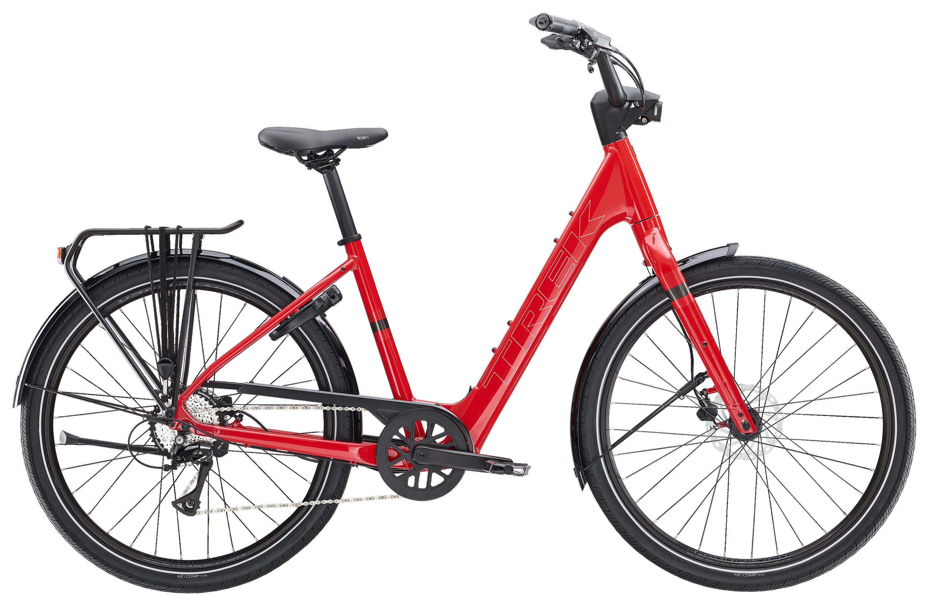


Verve+ 1 LT 2024
Obsah
Vedení |  |  |  |  | 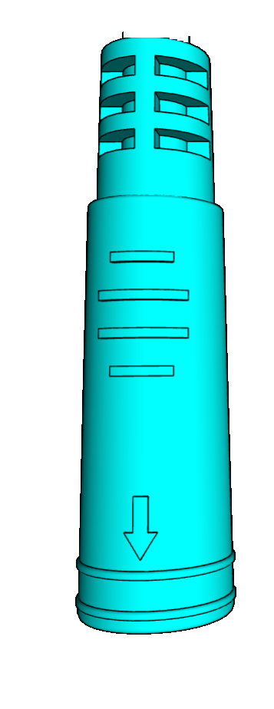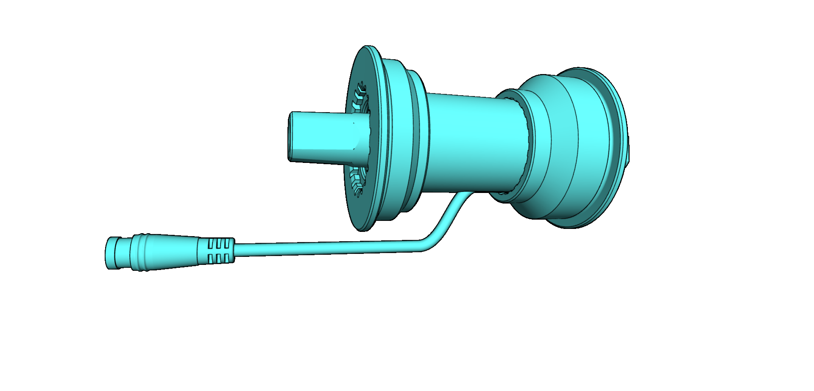
 | Vedení brzd/řazení | Vedení světel | Vedení e-systému | Vedení hlavového | Schéma zapojení
složení
E-systém | Snímač krouticího momentu/středové  složení
 |  | Vyjmutí snímače |  |  | Vyjmutí baterie a
 |  |  | Montáž snímače | Baterie a ovladač
 |  | krouticího momentu/ | krouticího momentu/ |  | ovladače
 |  | středového složení | středového složení
 |  | Motor v náboji | Kryt nabíjecího portu
 | Instalace baterie a
ovladače
Hlavové | Představec
složení
 |  | Kryt představce | Instalace představce
Rám

Verve+ 1 LT 2024
Informace o této příručce
Kategorie  Tato příručka zahrnuje nákresy dílů, technické informace (jako např. mazání a hodnoty utahovacího momentu), pokyny, čísla dílů a užitečné rady. Neobsahuje však pokyny týkající se kompletně všech komponentů (jako např.  brzdných třmenů). Další informace naleznete v příručce jejich výrobce.  Náhradní díly  Společnost Trek doporučuje používat pouze náhradní díly Trek OEM (originální díly výrobce).  Další informace  Další příručky jsou k dispozici na stránce  .  • Návod k obsluze kola Trek  • Stručný průvodce - elektrokolo Hyena  Kontrola kola  Po vybalení z krabice a odstranění veškerého obalového materiálu kolo důkladně prohlédněte:  • Zkontrolujte všechny povrchy kola, zda nejsou  poškozené. Zvláštní pozornost věnujte nohám vidlice a sedlovým vzpěrám (vnitřní i vnější plochy).  • Pokud je obal poškozený v blízkosti přední části  kola, vyjměte vidlici z rámu a zkontrolujte, zda není poškozený sloupek. | Vysvětlivky
 | ★ | Stahovací páska
 | Nm | Kroutící moment
 | 
 |  | Použití zajišťovače závitů
 | 
 |  | Použití maziva Bontrager

Bezpečnost
VAROVÁNÍ
Řádně utáhněte spojovací prvky
Spojovací prvky vždy utáhněte na požadovaný moment. V případě překročení stanovené hodnoty může dojít k deformaci nebo poškození komponentů a spojů. Ne-dotažení může vést k uvolnění spojovacích prvků nebo komponentů. Obojí může poškodit kolo a zapříčinit úraz jezdce.

VAROVÁNÍ
Opětovně naneste zajišťovač závitů
Chcete-li demontovaný spojovací materiál ošetřený za-jišťovačem závitů použít i při montáži, musíte ho nejprve očistit izopropylalkoholem a pak na něj nanést novou vrstvu lepidla. Pokud zajišťovač nepoužijete, šroubové spoje se mohou uvolnit a způsobit poškození kola
a zranění jezdce.
2

Verve+ 1 LT 2024
Vedení světel
5 | 8 | 3 |  | 2
 |  | – | +
3 Nm

+ |  | – Zdroj: Komponenty Herr- 1 4 3  mans  +
 | 6

 |  | 7

8
4

1 | upínací prvek (M6 x 22 mm) | 5 | Konektor kabelu – 5307542
2 | Matice (M6) | 6 | Zadní světlo |  | W504513
3 | Přední světlo – W5304404 | 7 | matice (M5)
4 | Y-kabel světla – W5311720 | 8 | podložka se zářezy
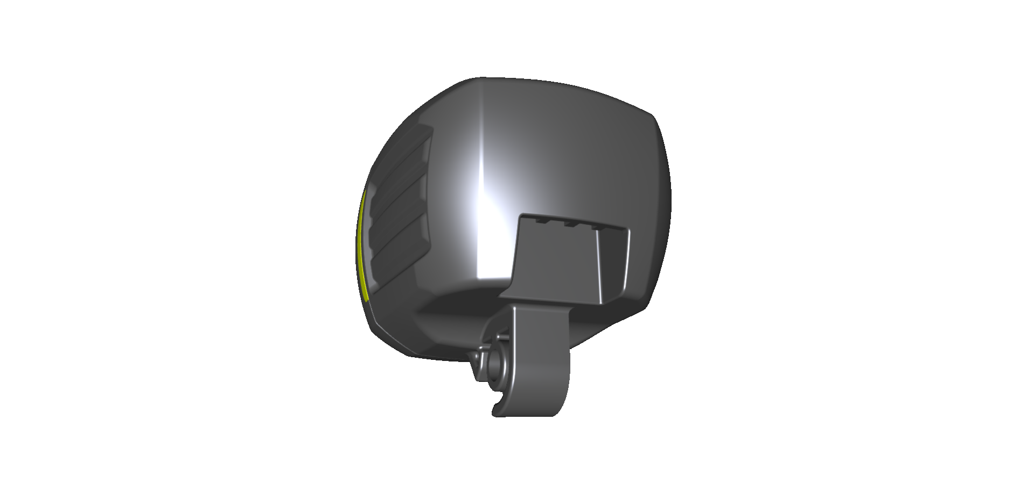
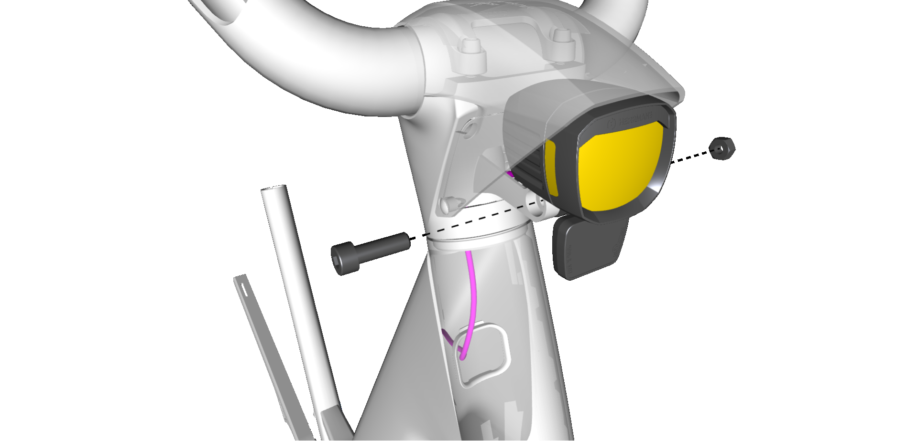
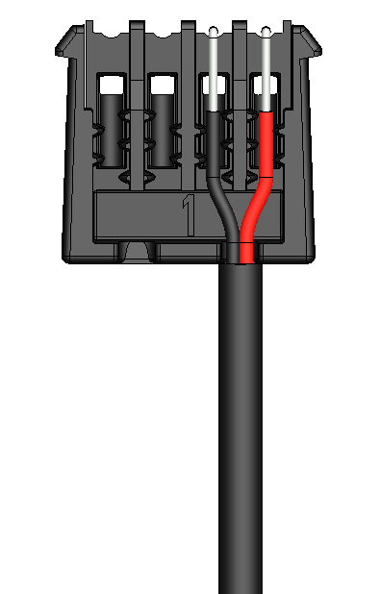
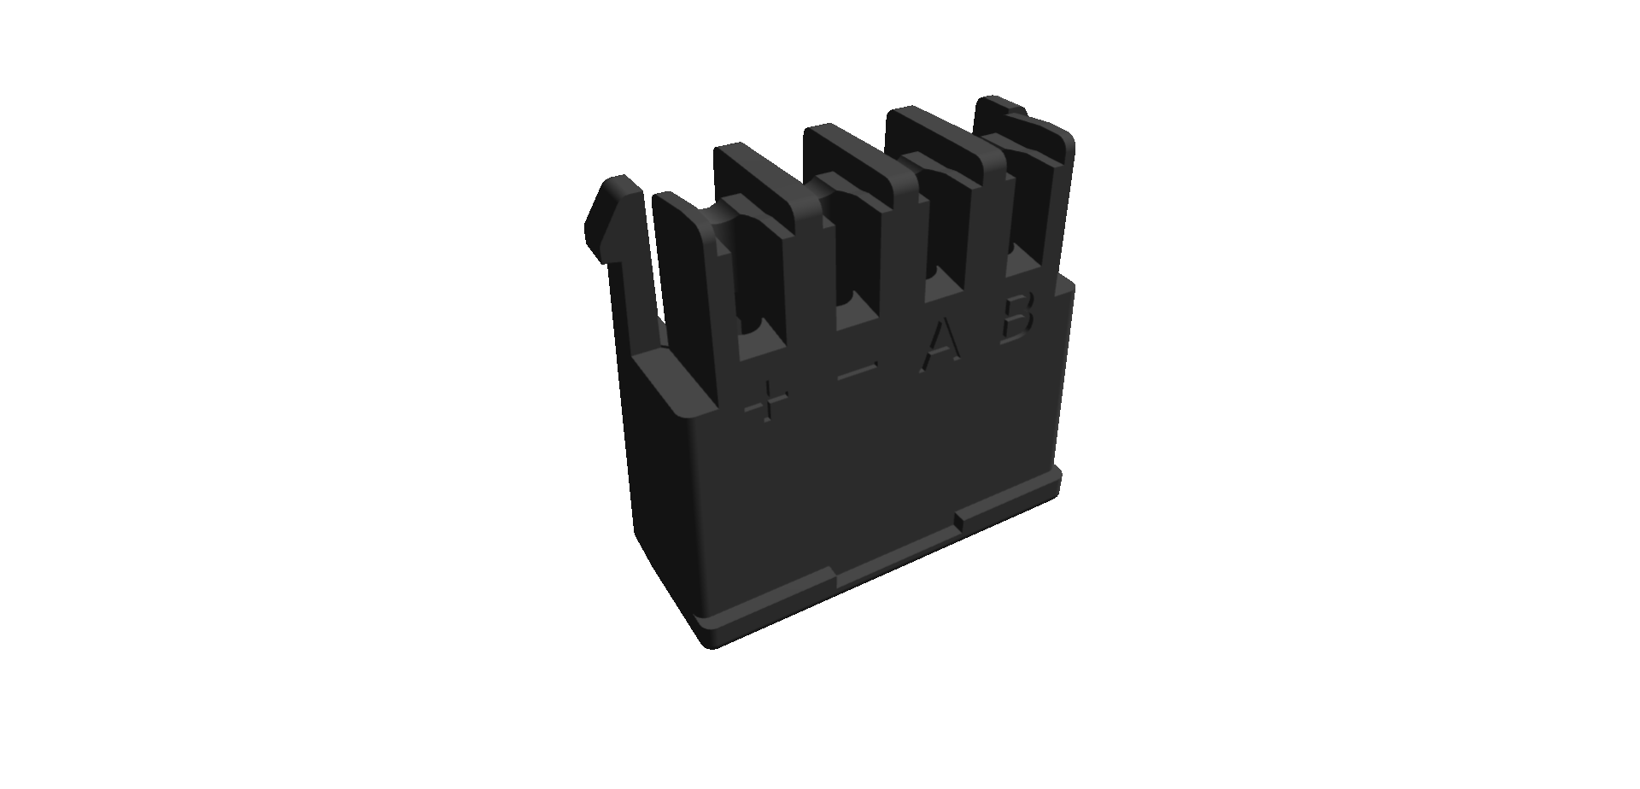
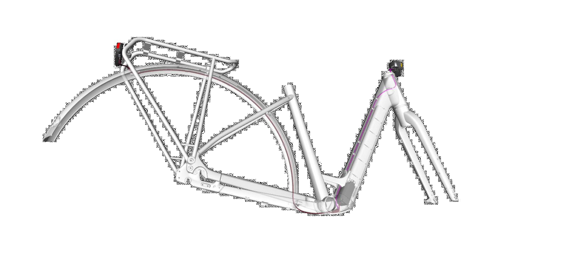
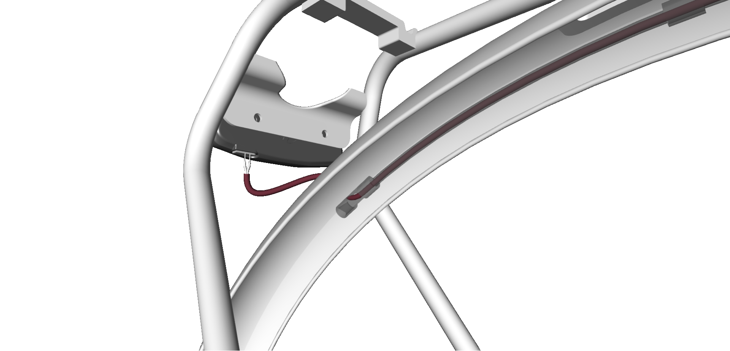
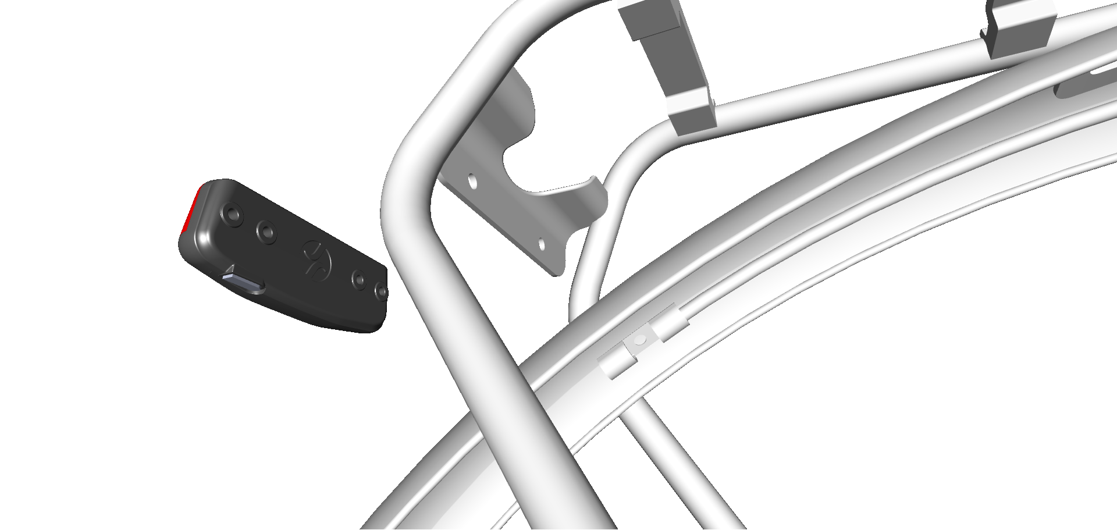
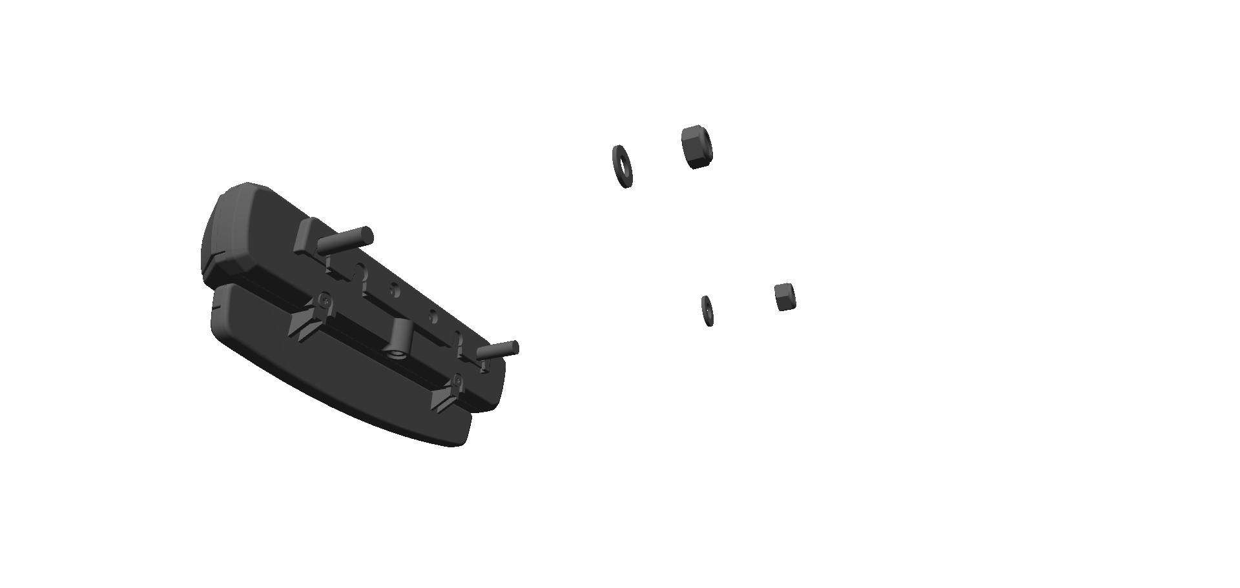
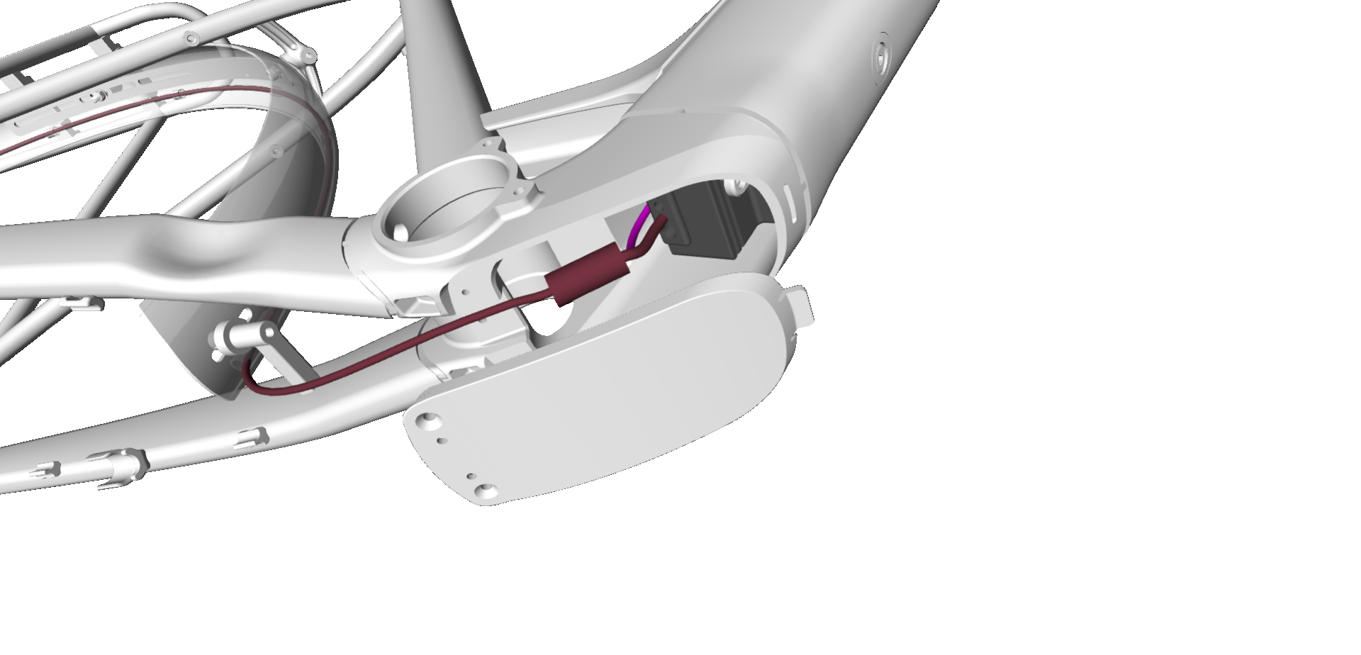








4

Verve+ 1 LT 2024
Schéma zapojení
1 | Ovladač – W5285506 | 1 | 6 | 5
2 | Motor v náboji – W5266204
3 | Zadní světlo – W504513
4 | Přední světlo – W5304404
5 | Ovladač – 5283398
6 | Snímač krouticího momentu –
 | W5257770
7 | Hadička zadní brzdy
8 | lanko přehazovačky

4
7 | 4 | 5 | 8 | 3

2

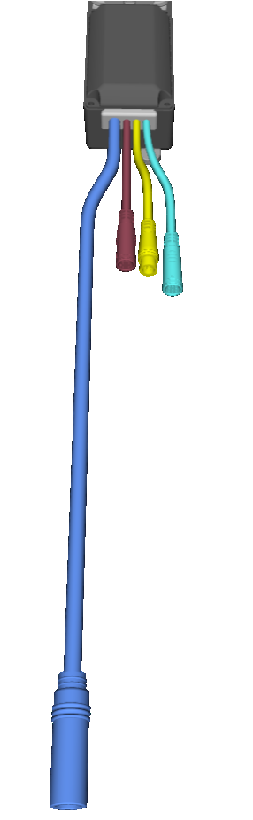
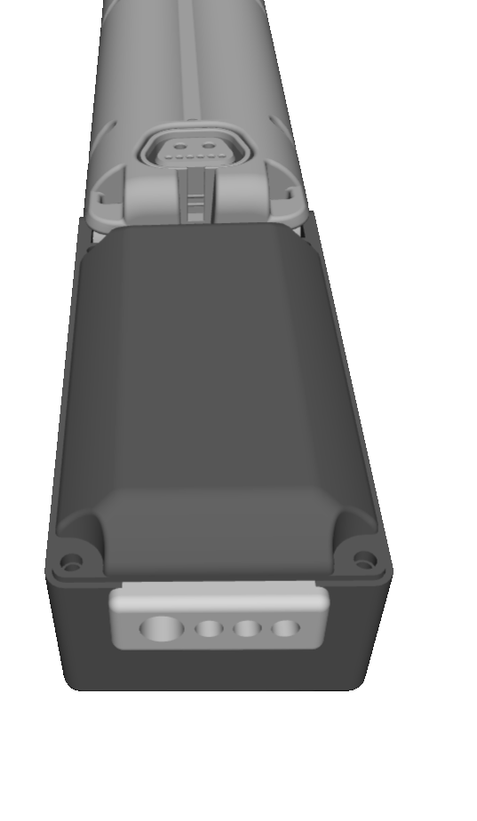
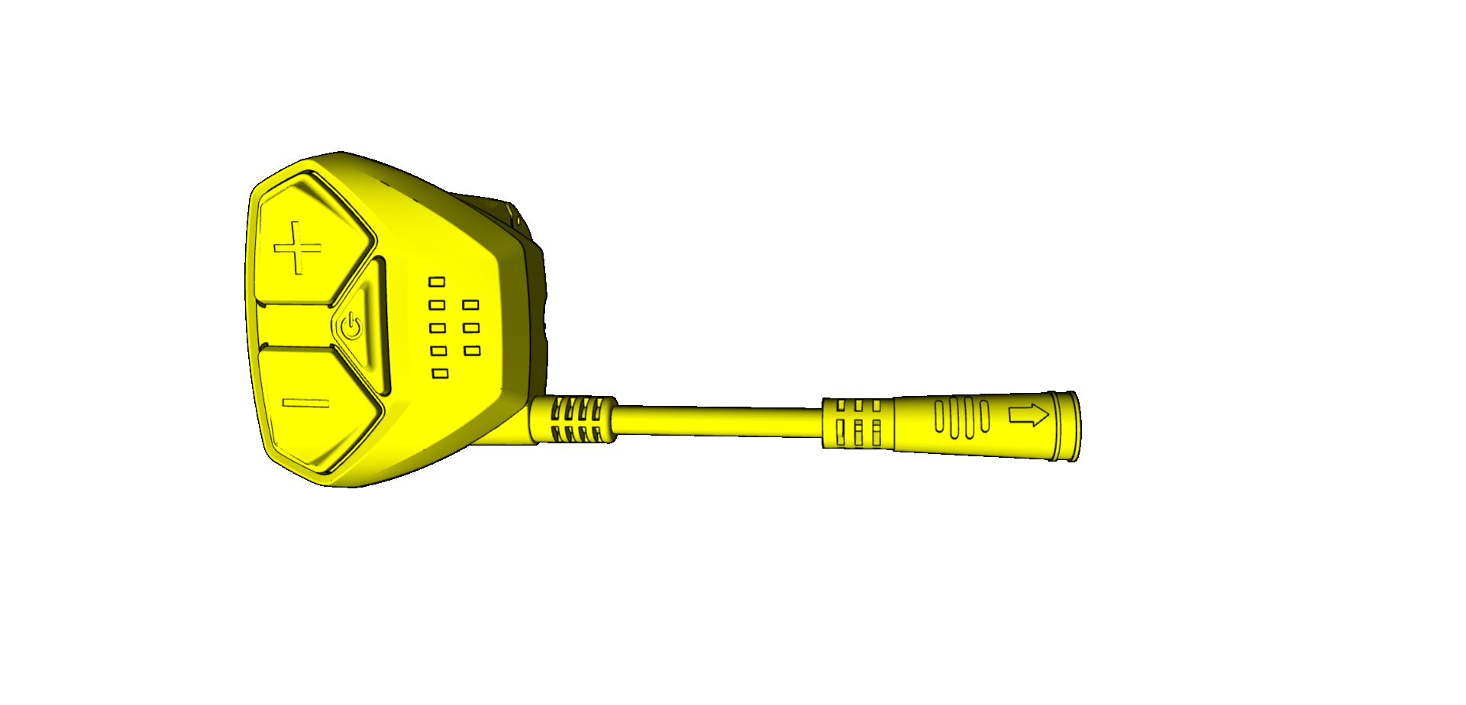
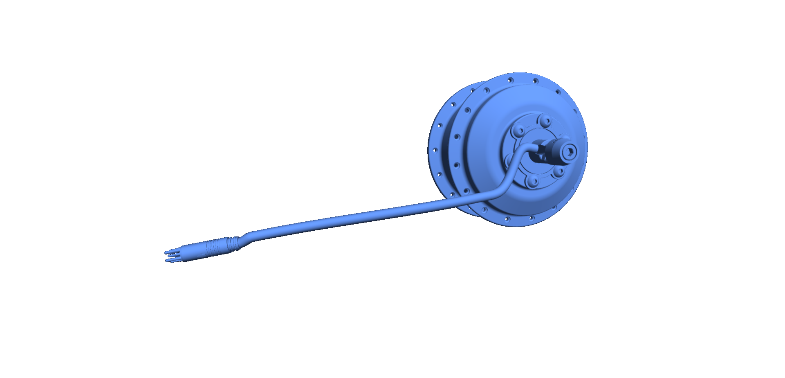
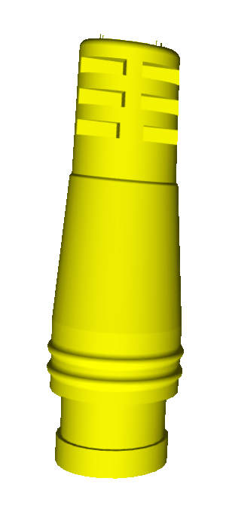
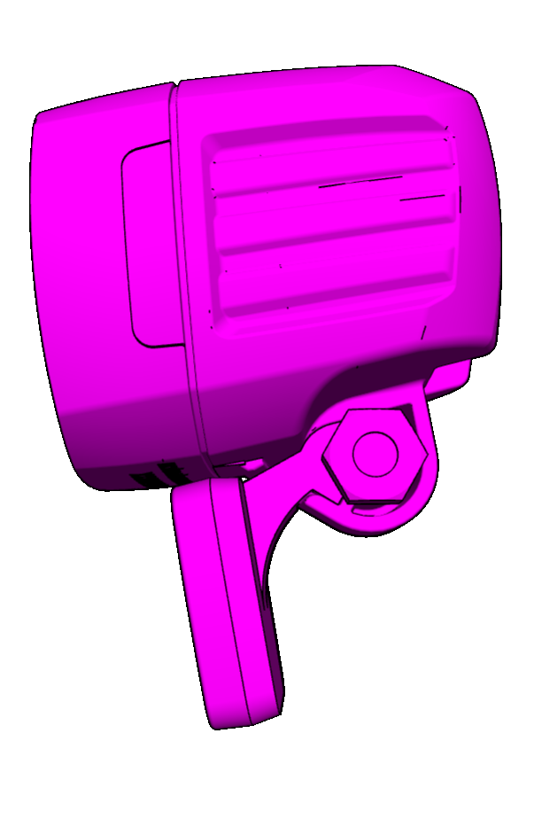
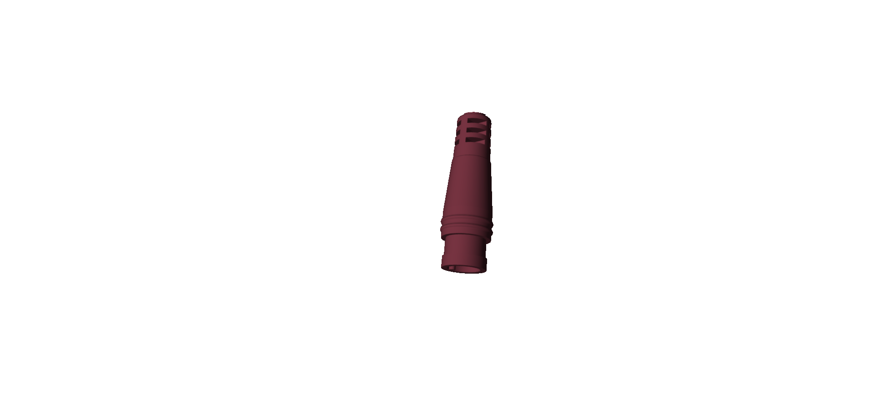
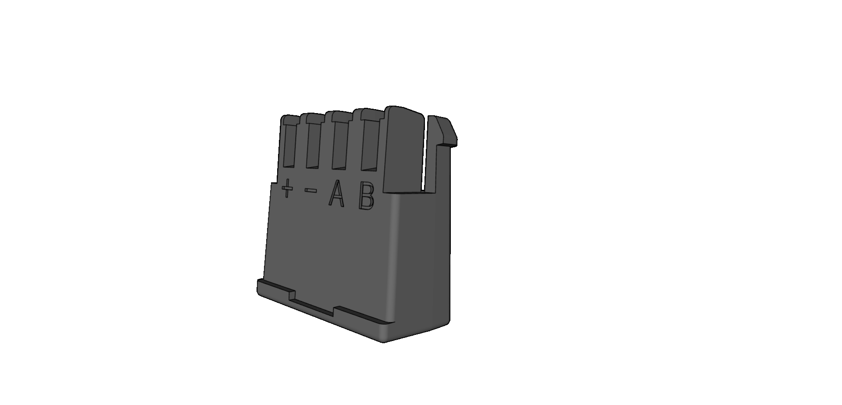
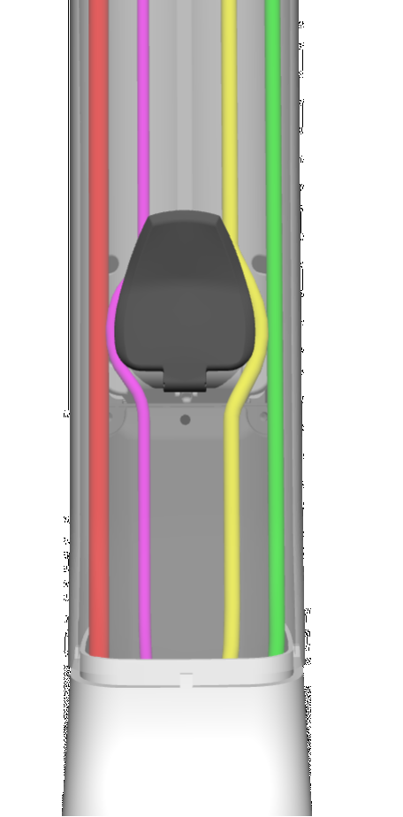
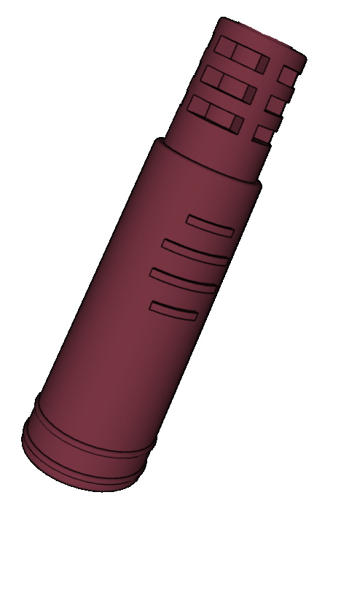
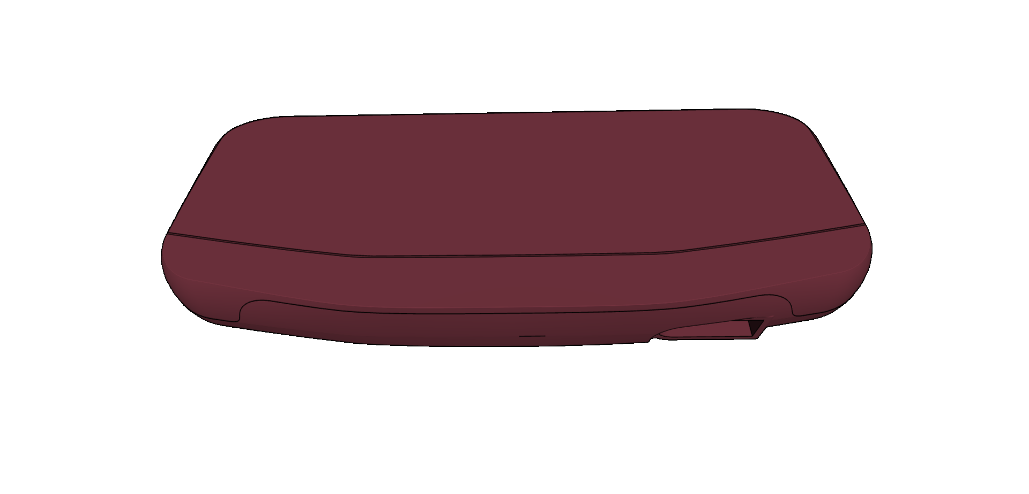
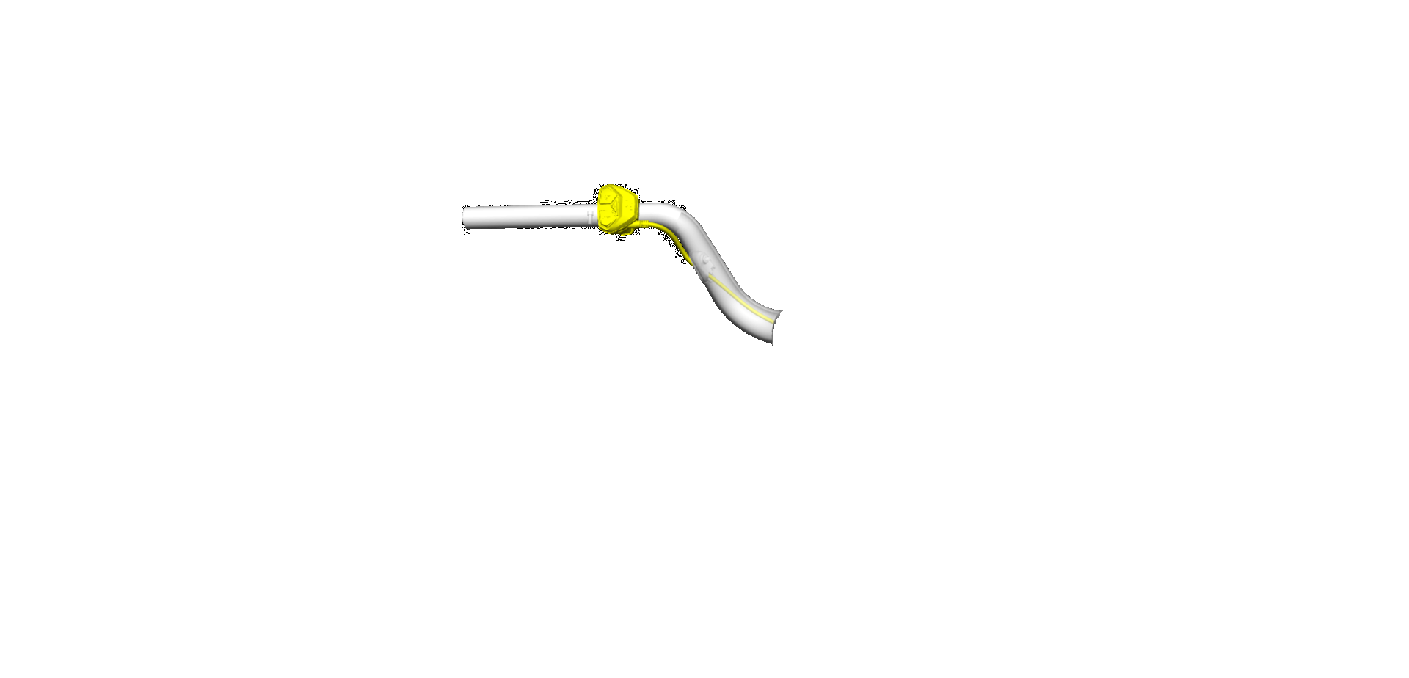
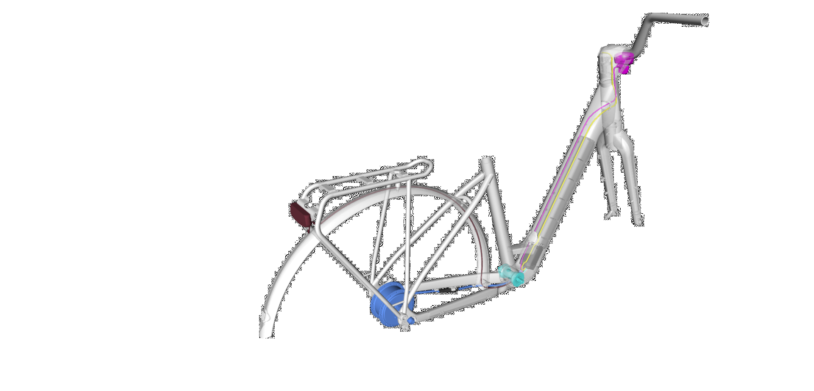






7

Verve+ 1 LT 2024
Snímač krouticího momentu/středové složení
1
35 Nm

2
35 Nm

3
TIP: Namísto misek namažte závity středového složení, aby se mazivo nedostalo na rám.

1 | Zátka levé strany |  | W5257770 | POZNÁMKA: Před sejmutím misek středového složení
 |  |  |  | vždy nejprve odpojte kabel snímače krouticího momentu.
2 | Zátka pravé strany |  |  | Pokud nejprve neodpojíte kabel, může dojít k pootočení
 |  |  |  | snímače krouticího momentu a poškození kabelu.
3 | Snímač krouticího momentu/
 | středové složení
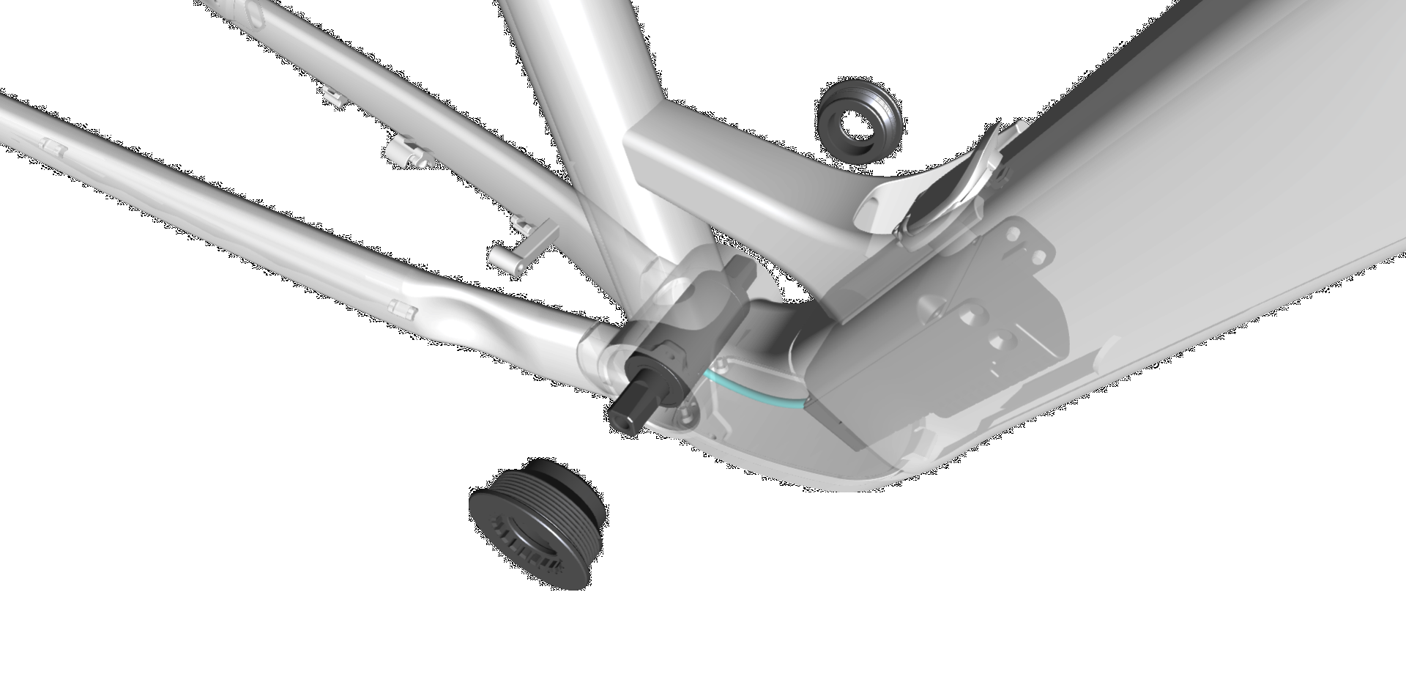
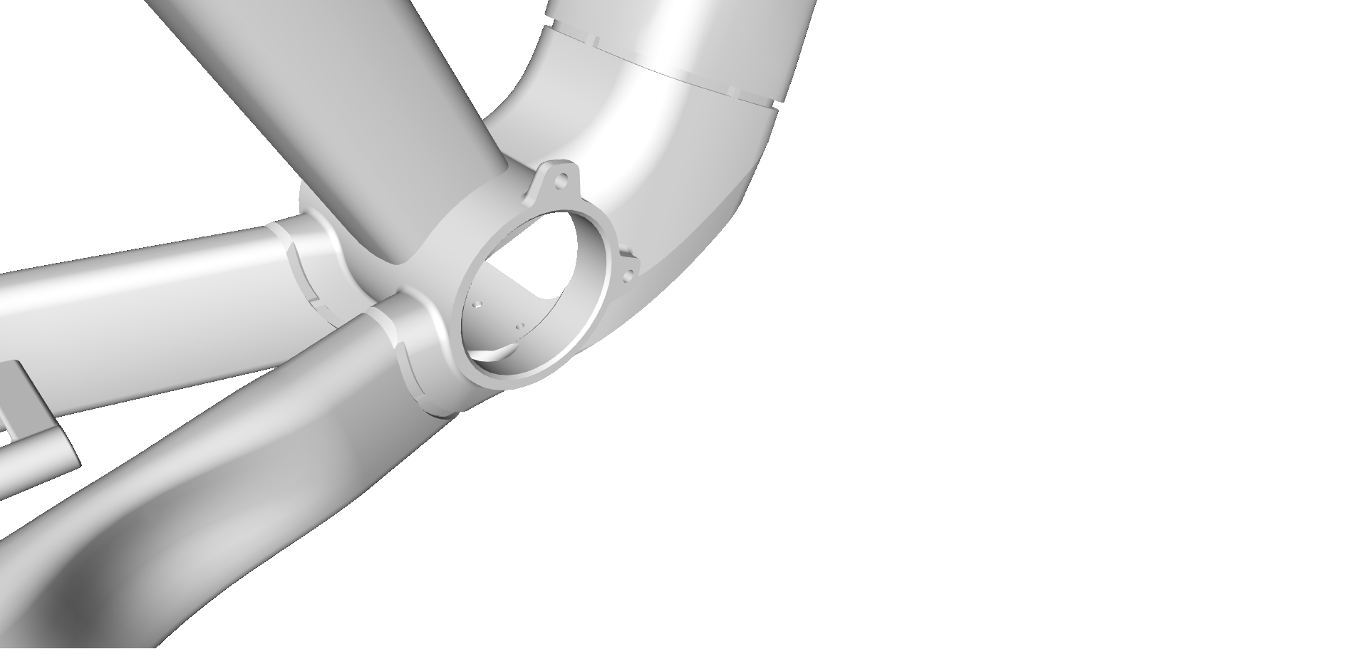
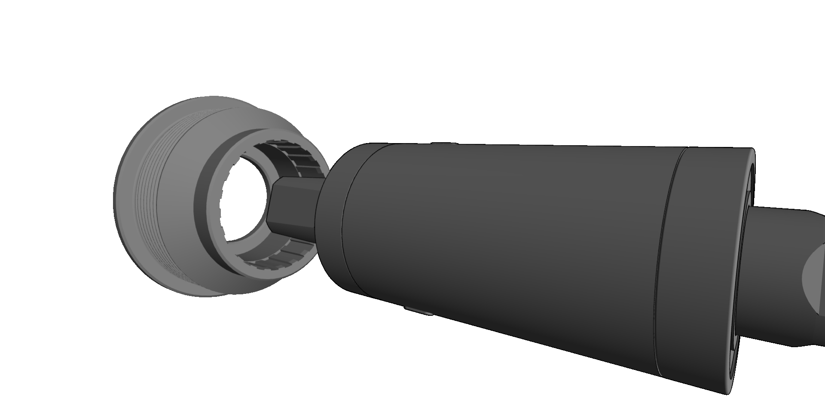



8

Verve+ 1 LT 2024
Vyjmutí snímače krouticího momentu/středového složení
POUZE AUTORIZOVANÍ PRODEJCI: Servis systémů elektrokol musí provádět pouze autorizovaní prodejci. Nesprávná manipu-lace s těmito díly, nevhodné nářadí či špatný kroutící moment může vést k poškození součástí a kabelů systému elektrokola.
POZNÁMKA: Odpojte kabely přidržením konektorů. Neodpojujte kabely zatažením za samotný drát, mohlo by dojít k jejich
poškození.
1. | Odpojte kabel snímače krouticího momentu. | 4. | Vyjměte misku středového složení na pravé straně.

POZNÁMKA: Pokud neodpojíte konektor a pokusíte
se sundat misku středového složení, poškodíte kabel
snímače krouticího momentu.

2.  3. | Odstraňte misku na levé straně.  Vyjměte snímač krouticího momentu/středové  složení

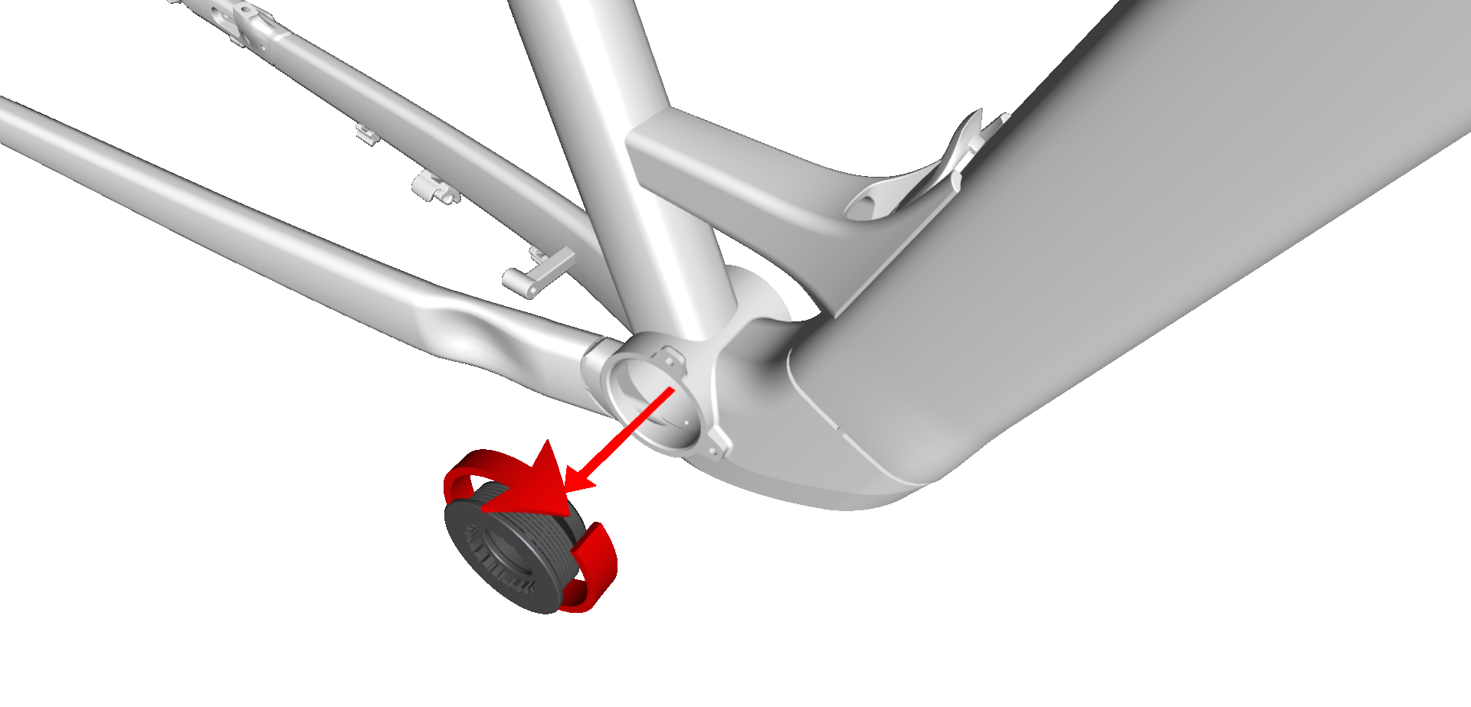
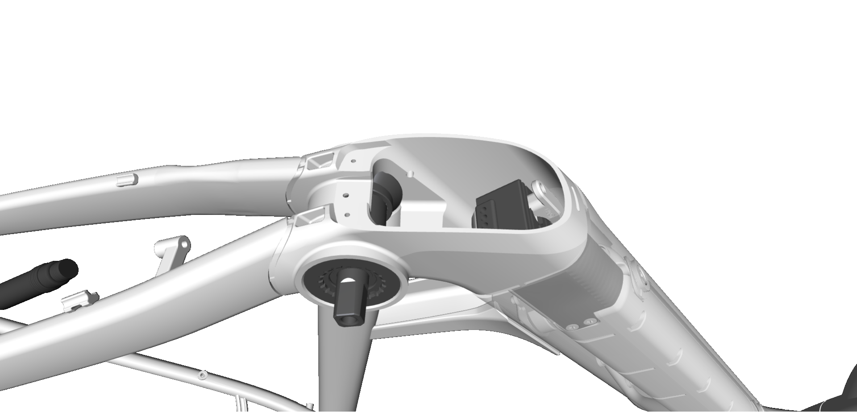
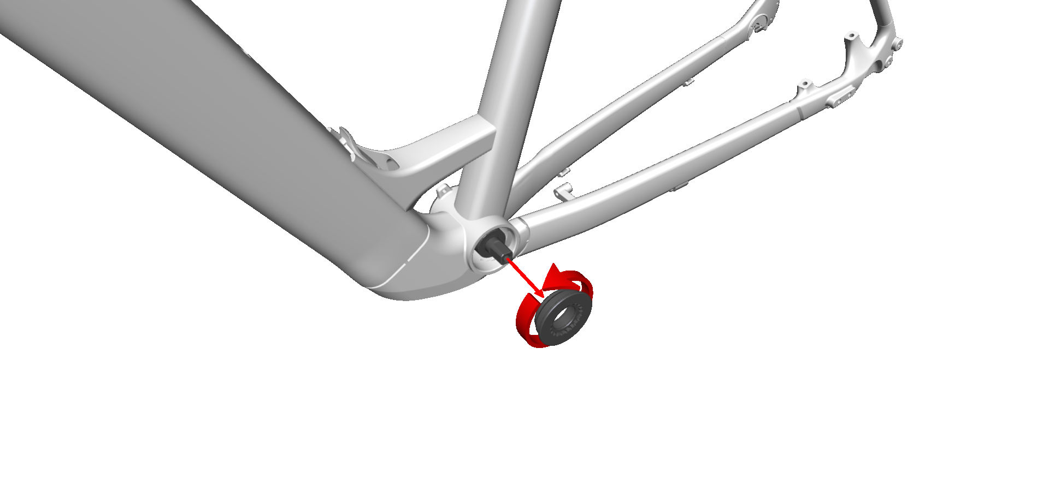
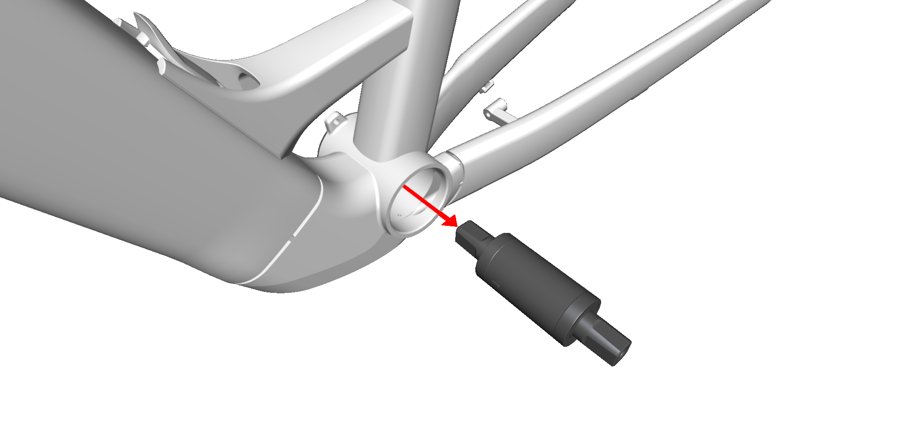
9

Verve+ 1 LT 2024
Montáž snímače krouticího momentu/středového složení
POUZE AUTORIZOVANÍ PRODEJCI: Servis systémů elektrokol musí provádět pouze autorizovaní prodejci. Nesprávná manipu-lace s těmito díly, nevhodné nářadí či špatný kroutící moment může vést k poškození součástí a kabelů systému elektrokola.
POZNÁMKA: Odpojte kabely přidržením konektorů. Neodpojujte kabely zatažením za samotný drát, mohlo by dojít k jejich poškození.
1. | Nainstalujte misku na pravé straně, pokud jste ji | 4. | Zapojte kabel středového složení/snímače krouticího
 | dříve sejmuli. |  | momentu.

35 Nm
2. | Z levé strany zasuňte snímač krouticího momentu  s kabelem koncem se zářezy podle obrázku. Kabel  vycházející ze snímače krouticího momentu musí  směřovat k přední části kola.

3. | Namontujte misku na levé straně.

35 Nm
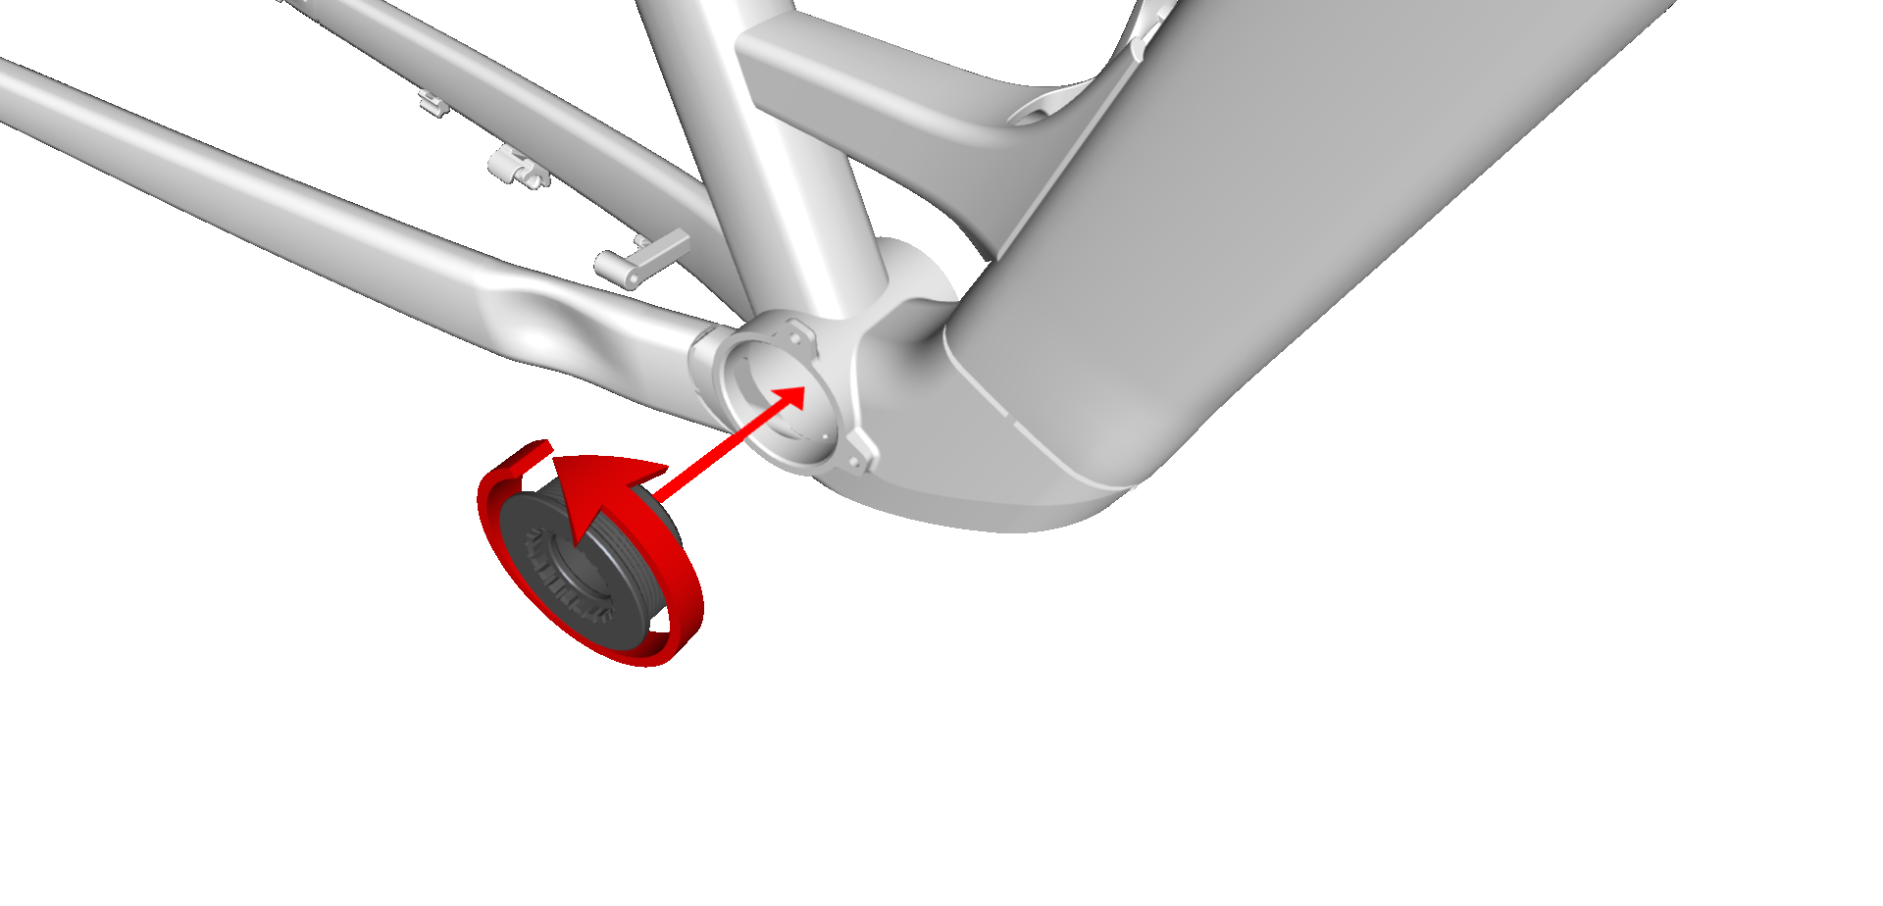
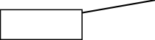
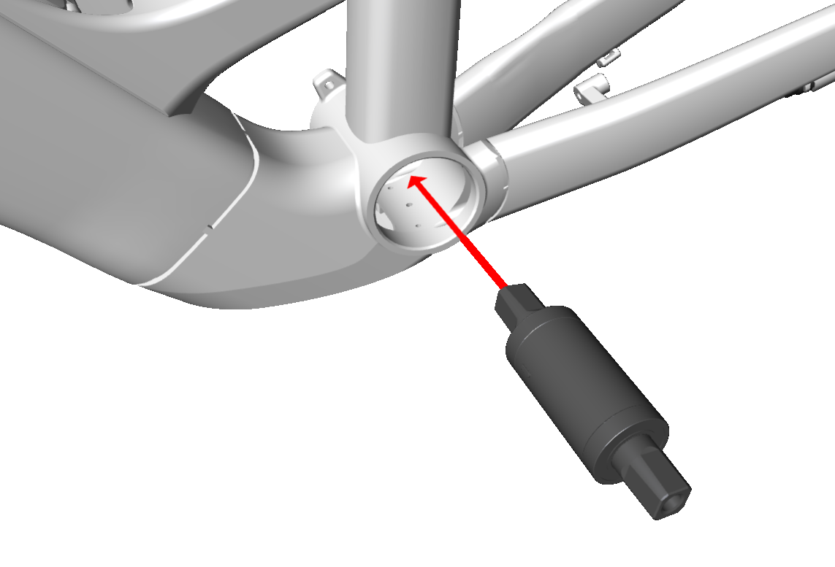
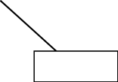
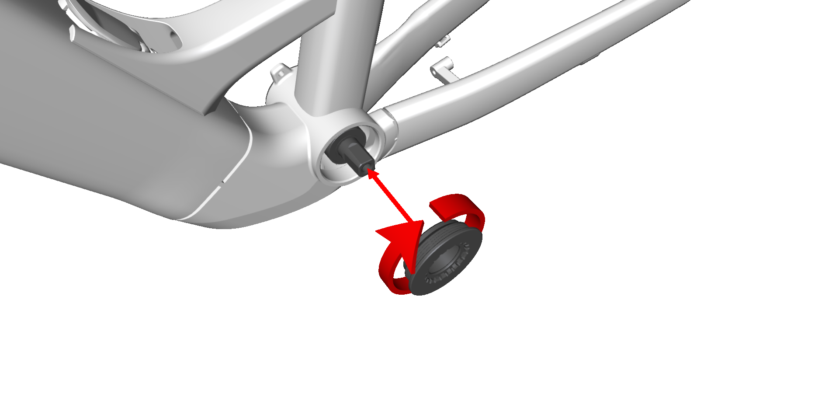
10

Verve+ 1 LT 2024
Baterie a ovladač
4 | 1 | 3 | 3 Nm | 3 Nm | 4 | 2 | 6 Nm | 3
 |  |  |  | 4

1 | Ovladač – W5285506
2 | Baterie – W5255878
3 | Upínací prvky, T30 (M6 x 8 mm) –W5258222
4 | Upínací prvky, T20 (M4 x 6 mm) – 5269023
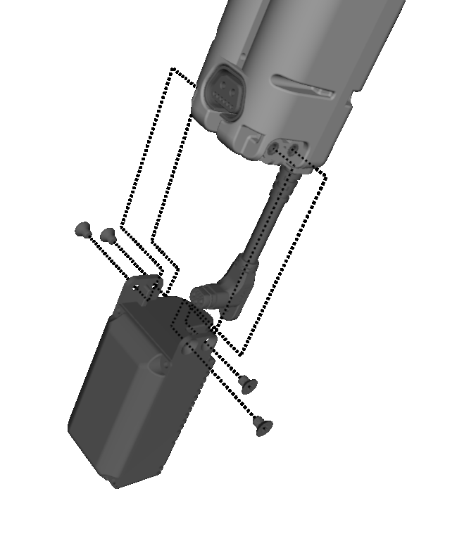
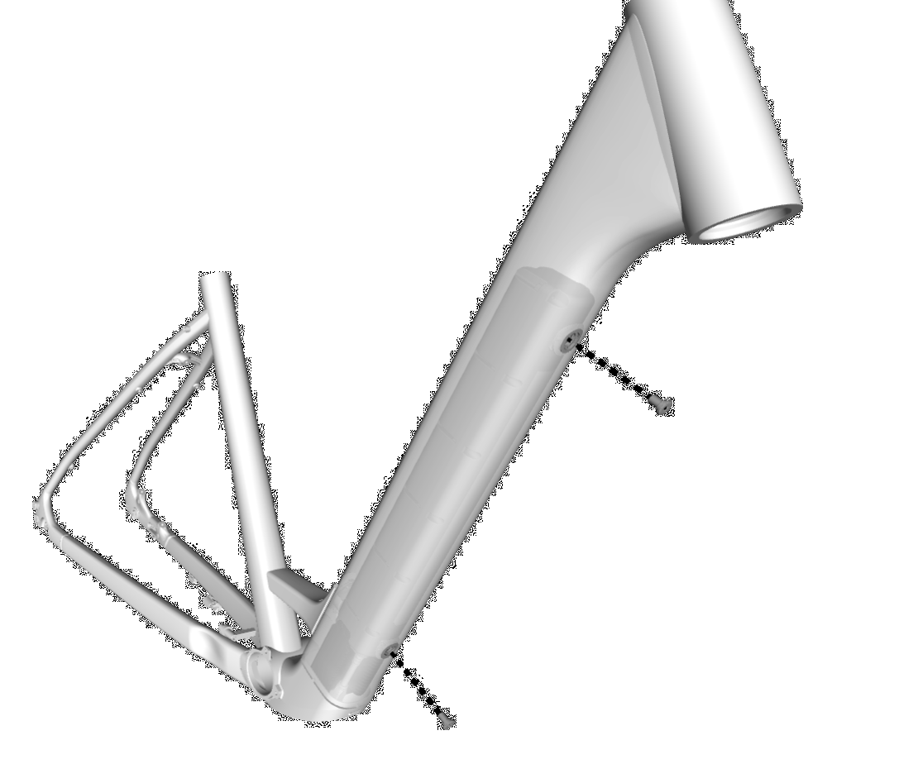
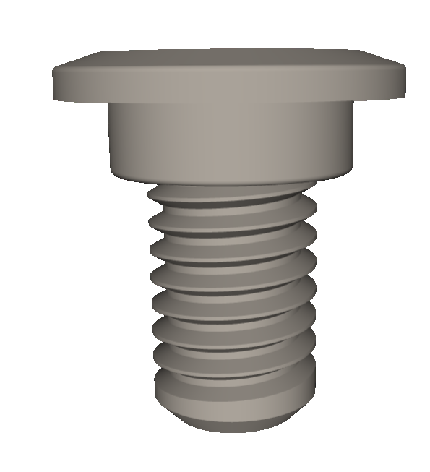
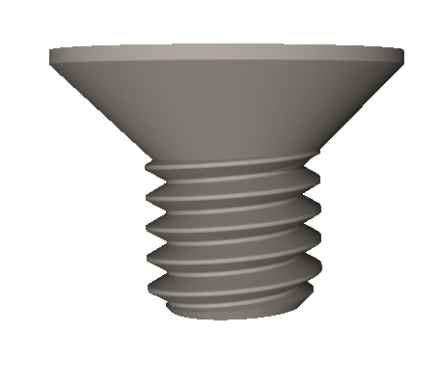




11

Verve+ 1 LT 2024
Vyjmutí baterie a ovladače
POUZE AUTORIZOVANÍ PRODEJCI: Servis systémů elektrokol musí provádět pouze autorizovaní prodejci. Nesprávná manipu-lace s těmito díly, nevhodné nářadí či špatný kroutící moment může vést k poškození součástí a kabelů systému elektrokola.
POZNÁMKA: Odpojte kabely přidržením konektorů. Neodpojujte kabely zatažením za samotný drát, mohlo by dojít k jejich poškození.
1. | Vyjměte středové složení/snímač krouticího | 6. | Otočte kolo a vyjměte sestavu baterie a ovladače.
2. | momentu (vizVyjmutí snímače krouticího momentu/ |  | POZNÁMKA: Postupujte opatrně, aby vám baterie
 | středového složení).
 |  |  | neupadla. Baterie by mohla vyklouznout a upadnout
 | Sejměte kryt nabíjecího portu (viz Kryt nabíjecího |  | na podlahu, což by ji poškodilo.
3. | portu).
 | Přestřihněte stahovací pásky přidržující kabel moto-
4. | ru/brzdovou hadici a kabel odpojte.
 | Odpojte všechny kabely připojené k ovladači.

TIP: Otočte kolo vzhůru nohama na stojanu na opra-
vy, čímž si usnadníte přístup.
5. | Vyjměte dva upínací prvky pod dolní rámovou trubk-  ou.

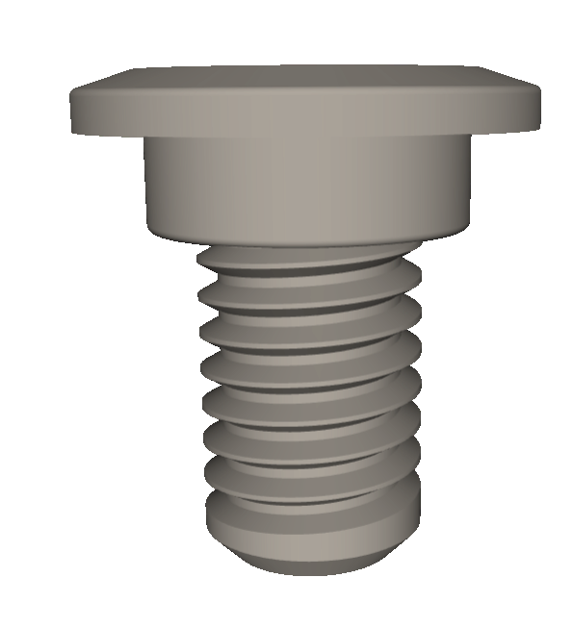

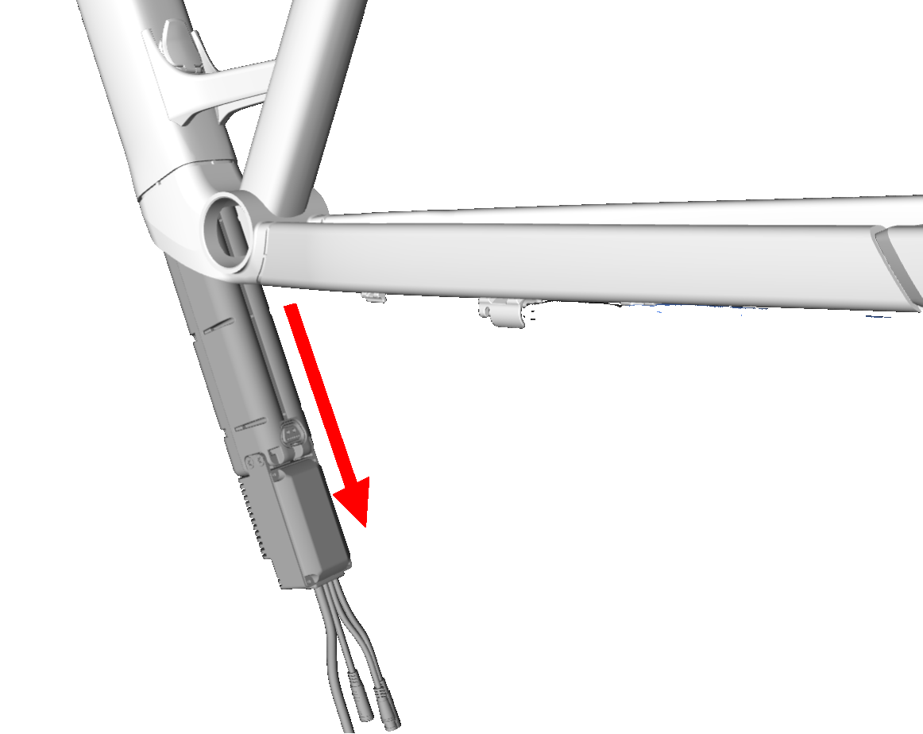
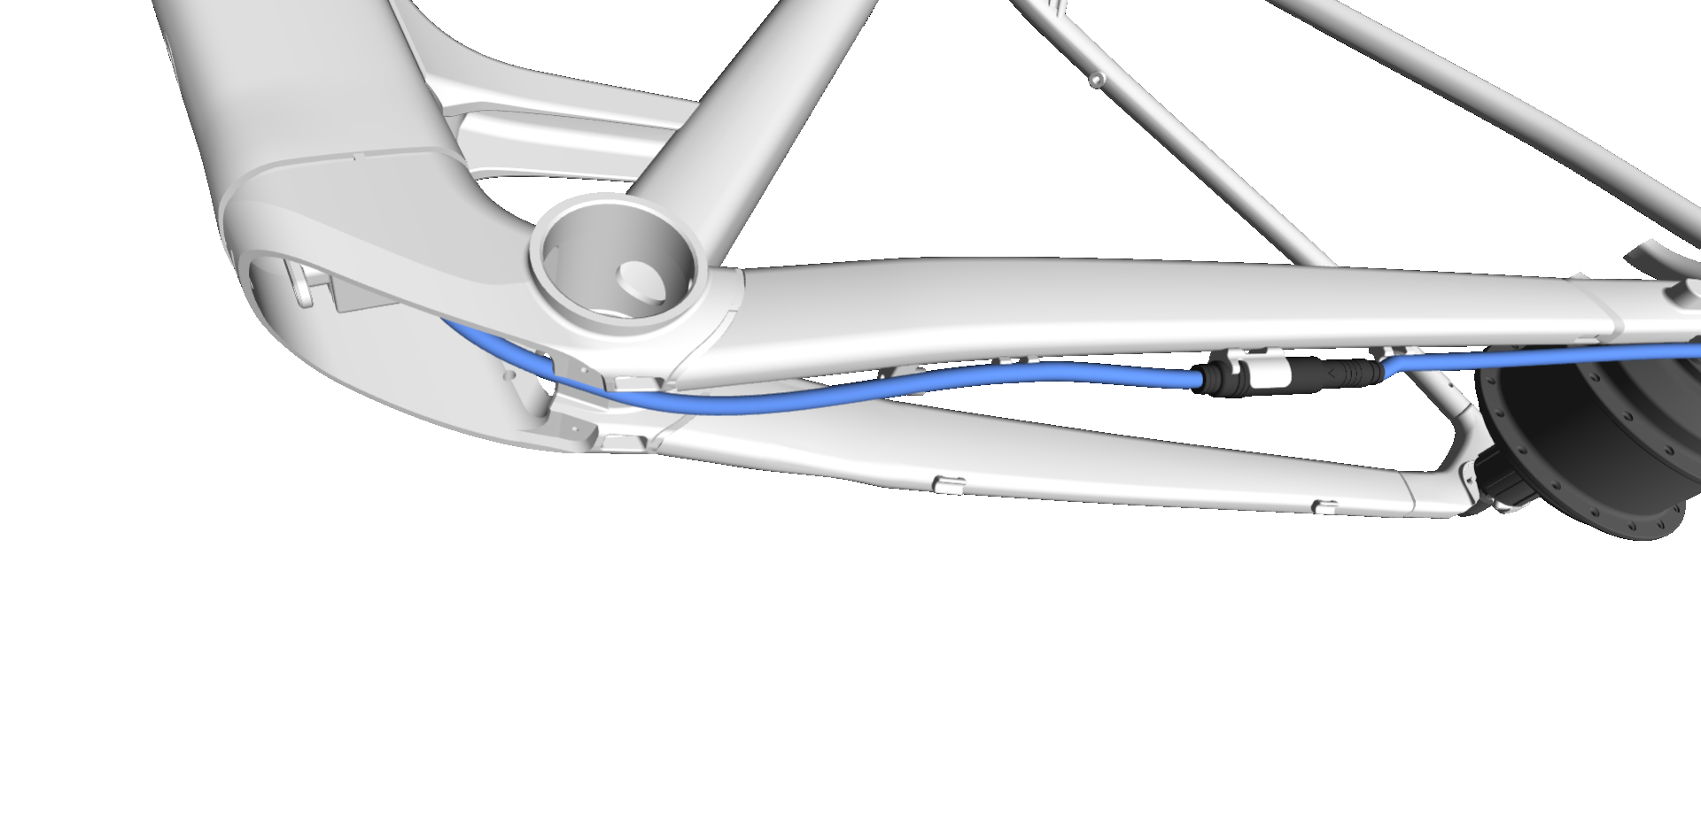
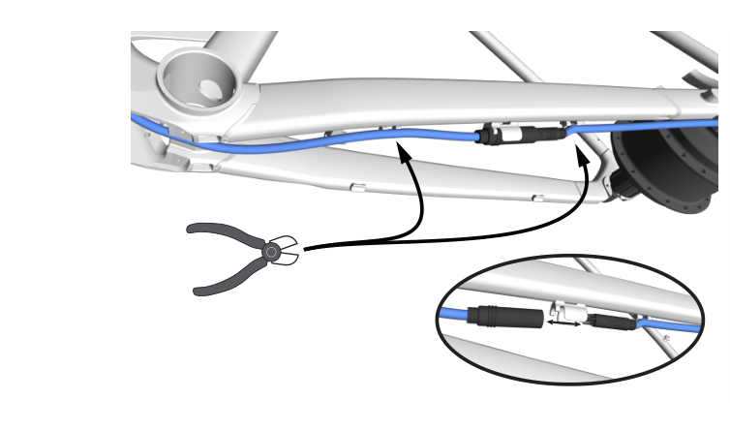
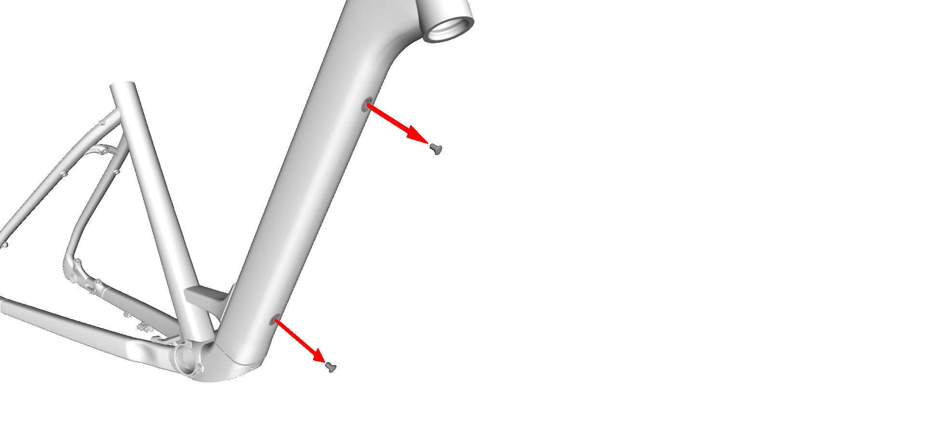
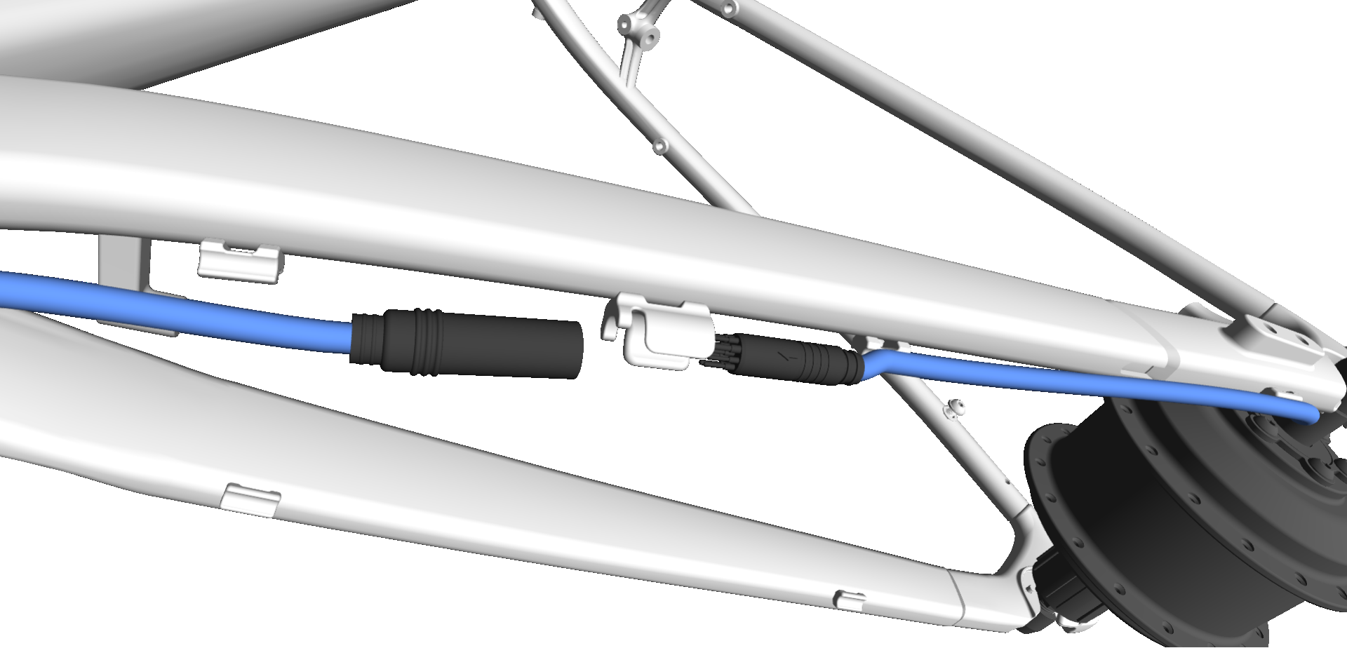
12

Verve+ 1 LT 2024
Instalace baterie a ovladače
POUZE AUTORIZOVANÍ PRODEJCI: Servis systémů elektrokol musí provádět pouze autorizovaní prodejci. Nesprávná manipu-lace s těmito díly, nevhodné nářadí či špatný kroutící moment může vést k poškození součástí a kabelů systému elektrokola.
POZNÁMKA: Odpojte kabely přidržením konektorů. Neodpojujte kabely zatažením za samotný drát, mohlo by dojít k jejich poškození.
1. | Sejměte kryt nabíjecího portu (viz Kryt nabíjecího | 5. | Zasuňte konektor kabelu motoru do vodítka a
2. | portu). |  | připevněte brzdovou hadici a kabel motoru stahovací
 |  |  | páskou na níže uvedených místech.
 | Sestavu baterie zasuňte do dolní rámové trubky
 |  |  | ★
3. | tak, aby kabely byly v horní části baterie, jak je
 | znázorněno na obrázku. V případě potřeby polohu
 | kabelů upravte.
 | POZNÁMKA: Netlačte na baterii. Měla by se
 | zasunout dovnitř sama.
 | Nainstalujte oba upínací prvky.

DŮLEŽITÉ UPOZORNĚNÍ: Nabíjecí port baterie musí
být zarovnaný s otvorem pro nabíjecí port.
6 Nm

4. | Zapojte všechny konektory kabelů na ovladači.
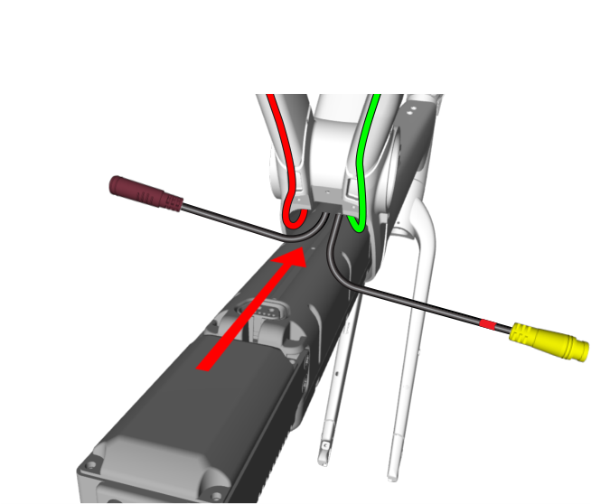
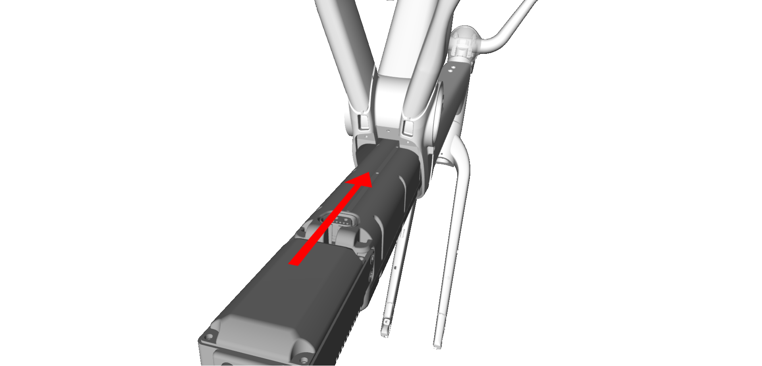
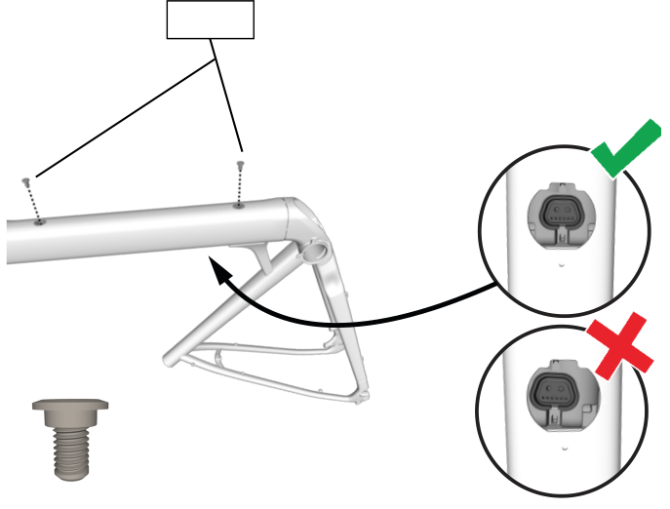

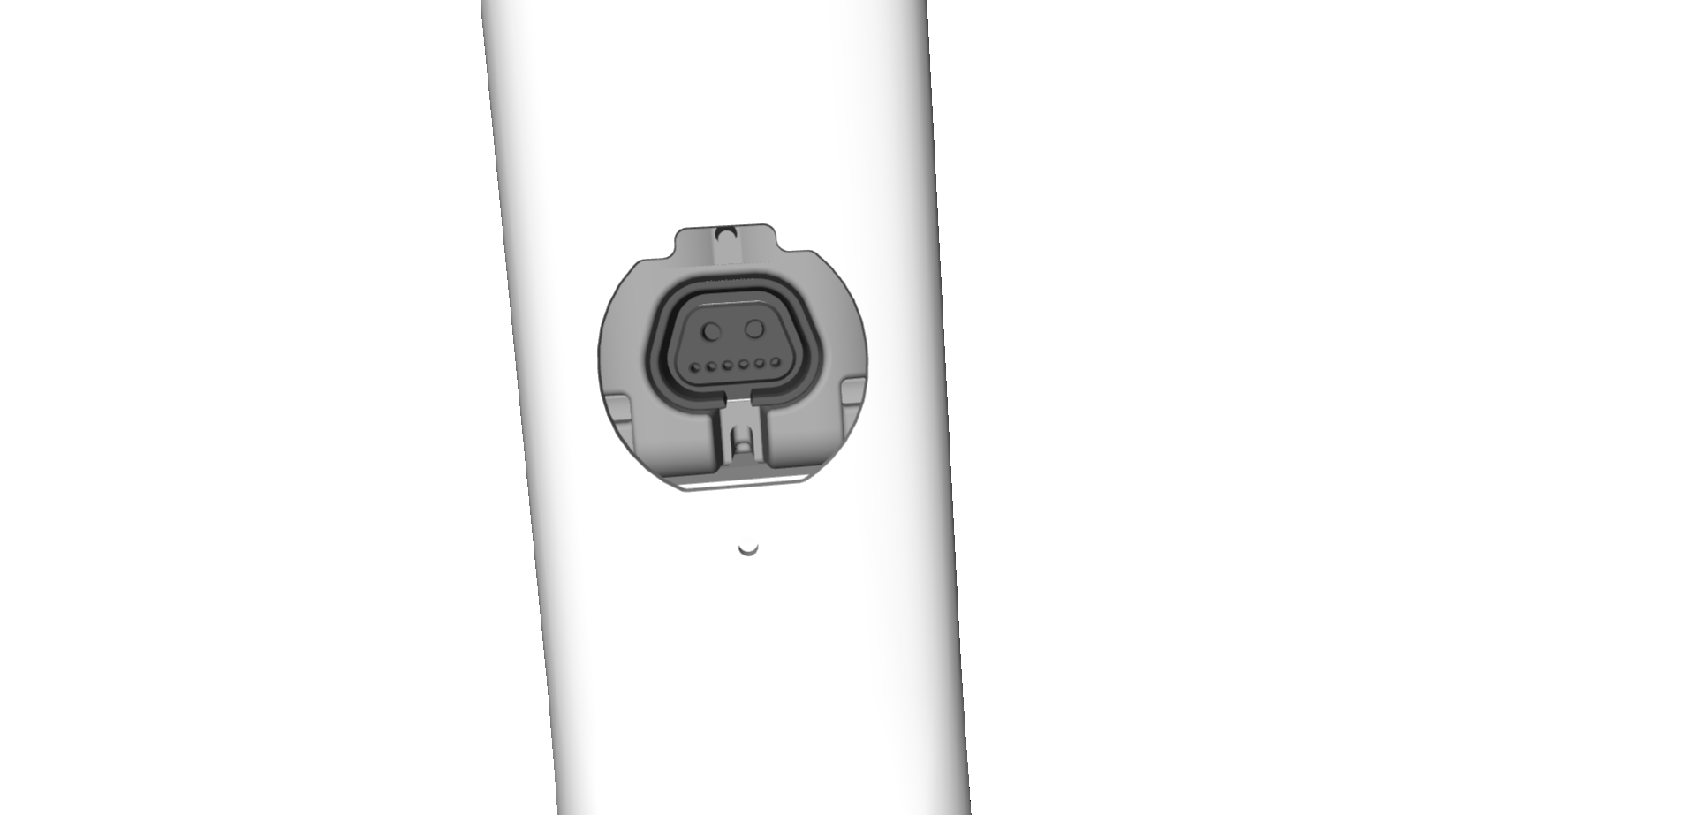

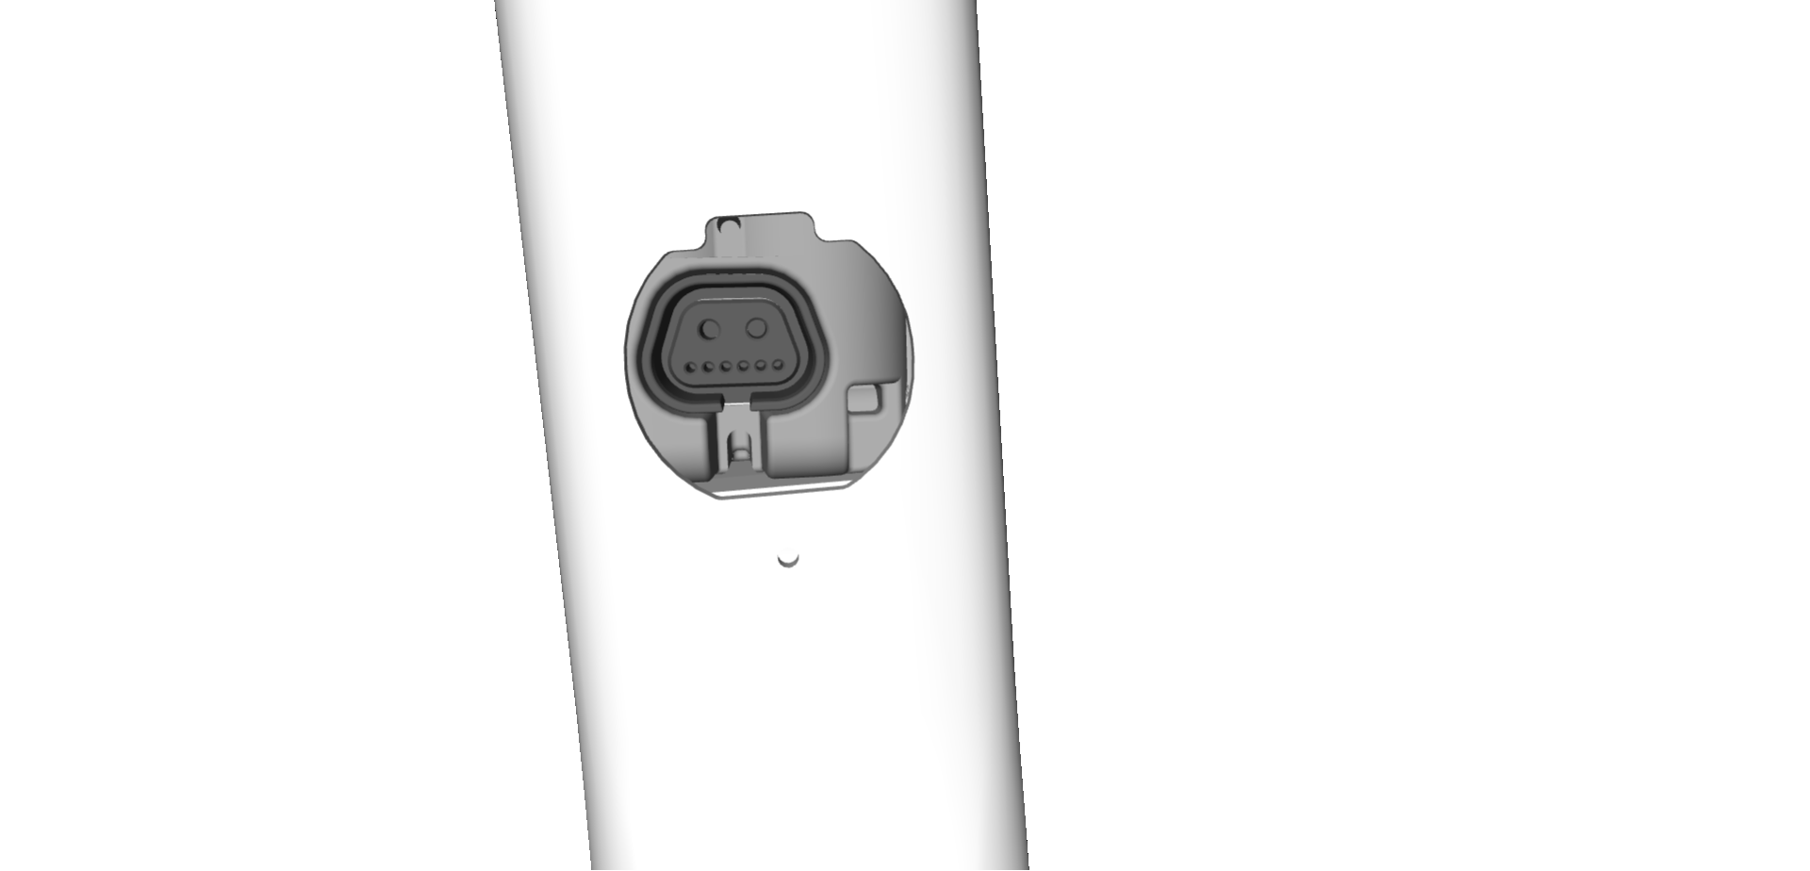
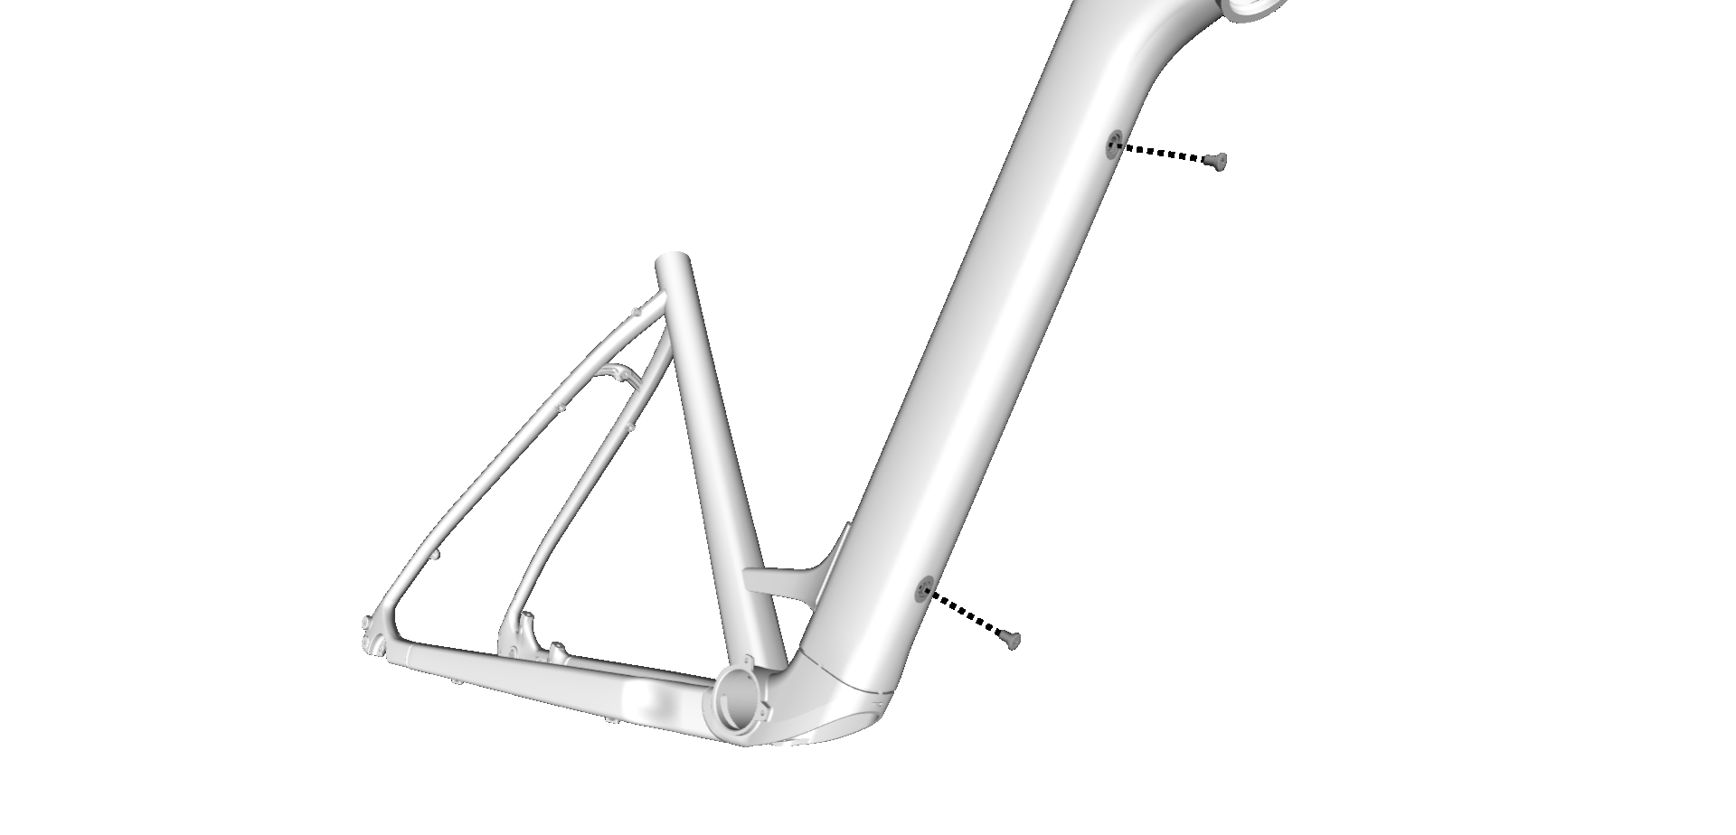
13

Verve+ 1 LT 2024
Motor v náboji
2 | 2

3
11 Nm | 2 | 3 | 2 | 1 | 11 Nm
1

1 | Upínací prvky (M6 x 14) |  | 5288641 | POZNÁMKA: Před sejmutím motoru v náboji přestříhněte
 |  |  |  | stahovací pásky a odpojte kabel motoru.
2 | Antirotační podložky
3 | Motor v náboji – W5266204
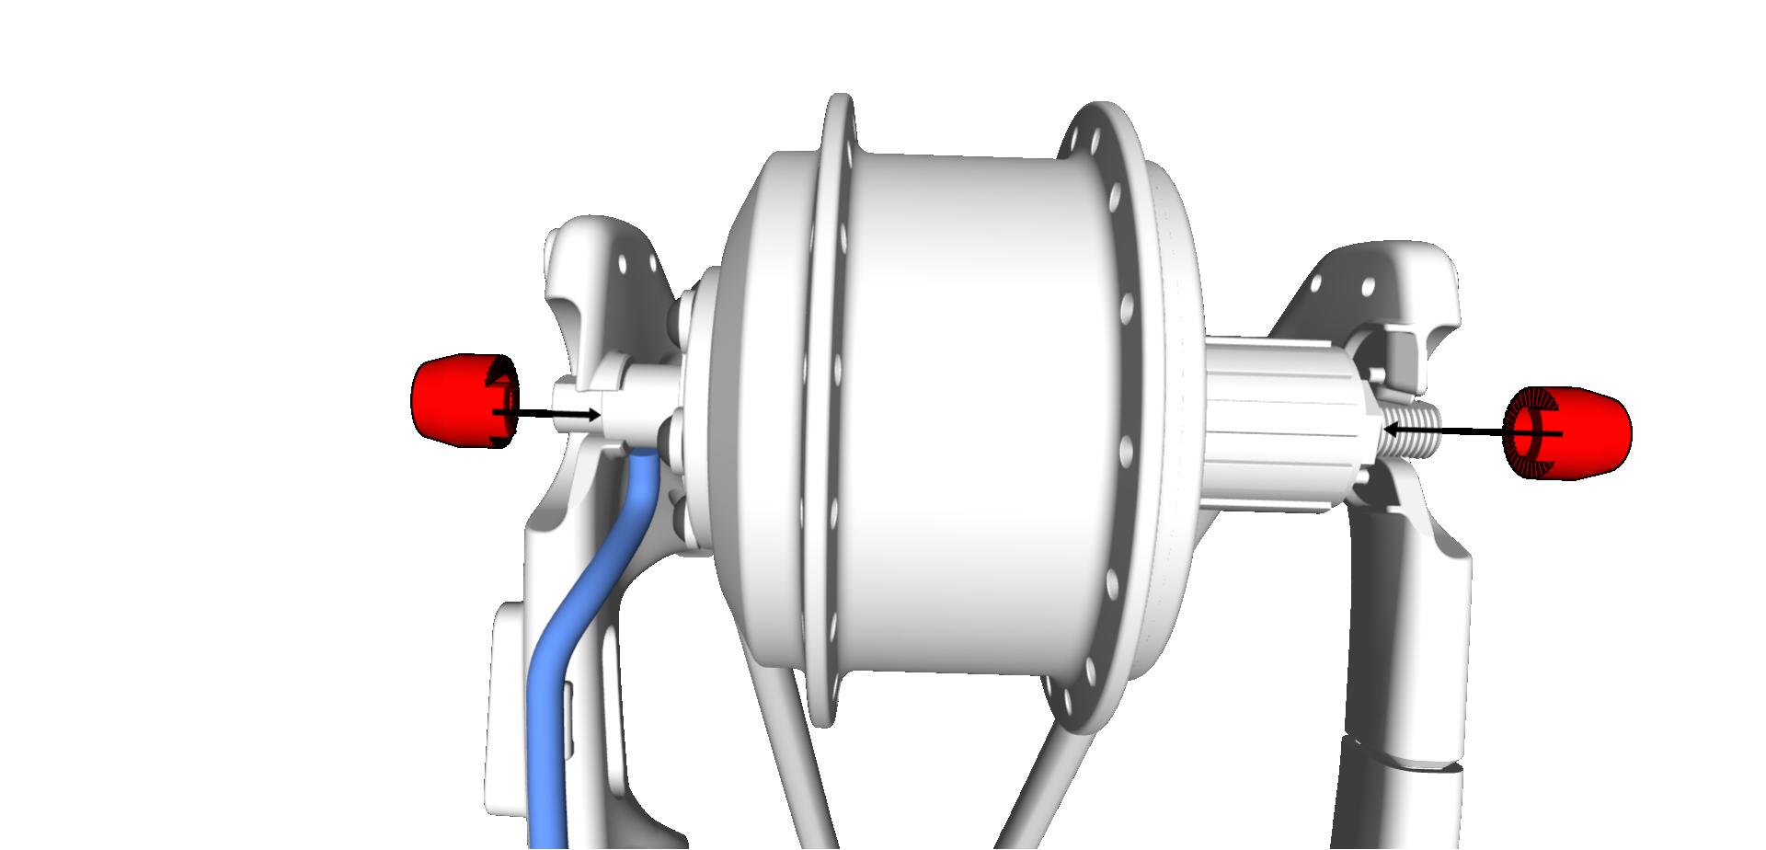
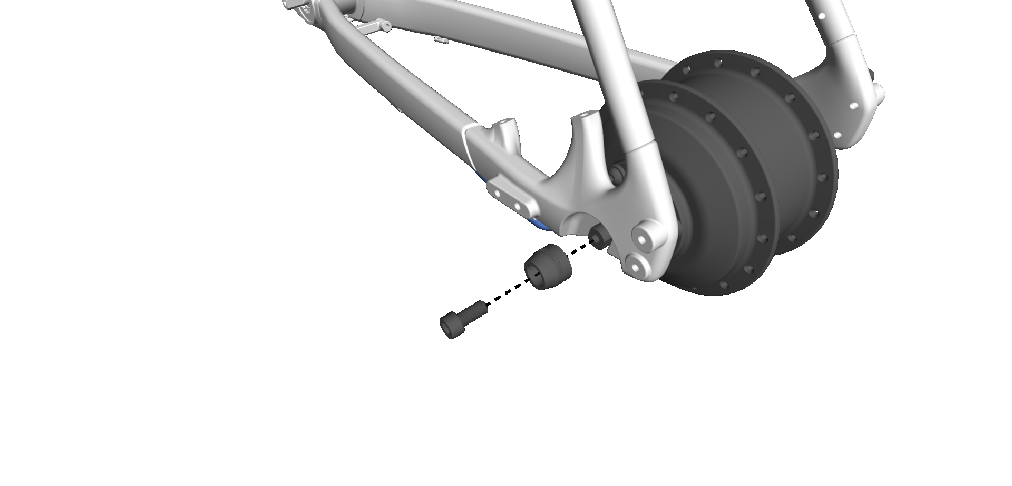
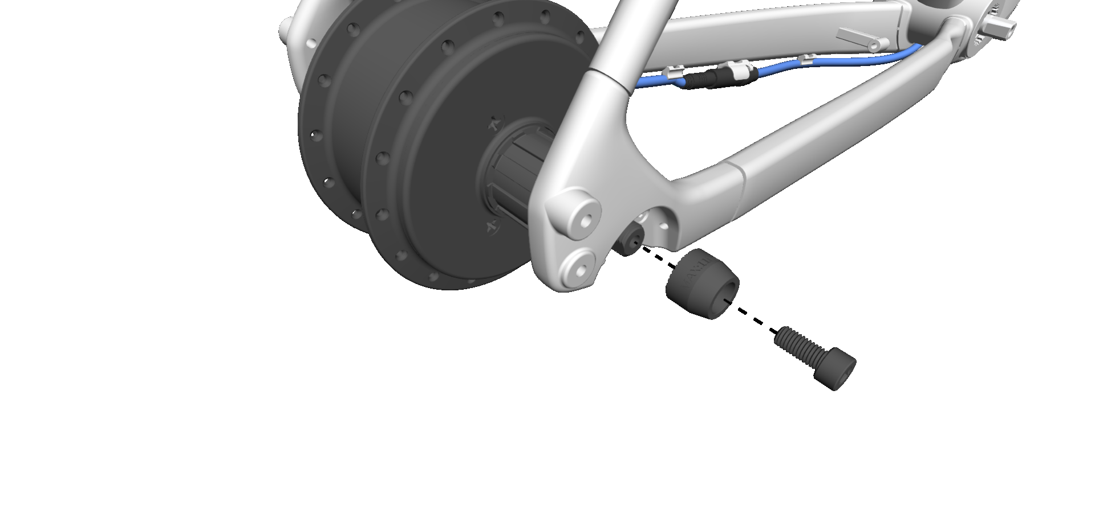

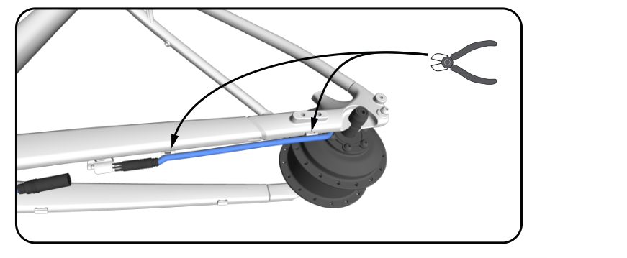
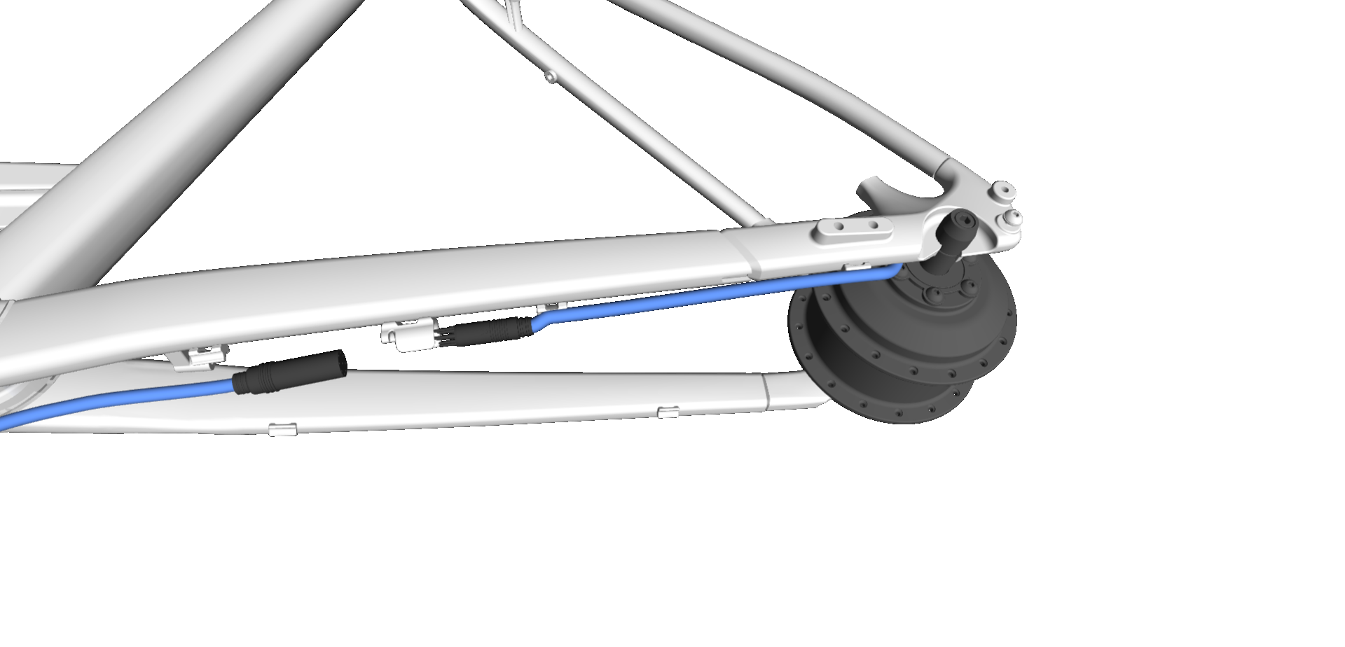


14

Verve+ 1 LT 2024
Kryt nabíjecího portu
2
1
1 Nm

1  2 | Upínací prvek (M3 x 8 mm) – W545633  Kryt nabíjecího portu – W5362253

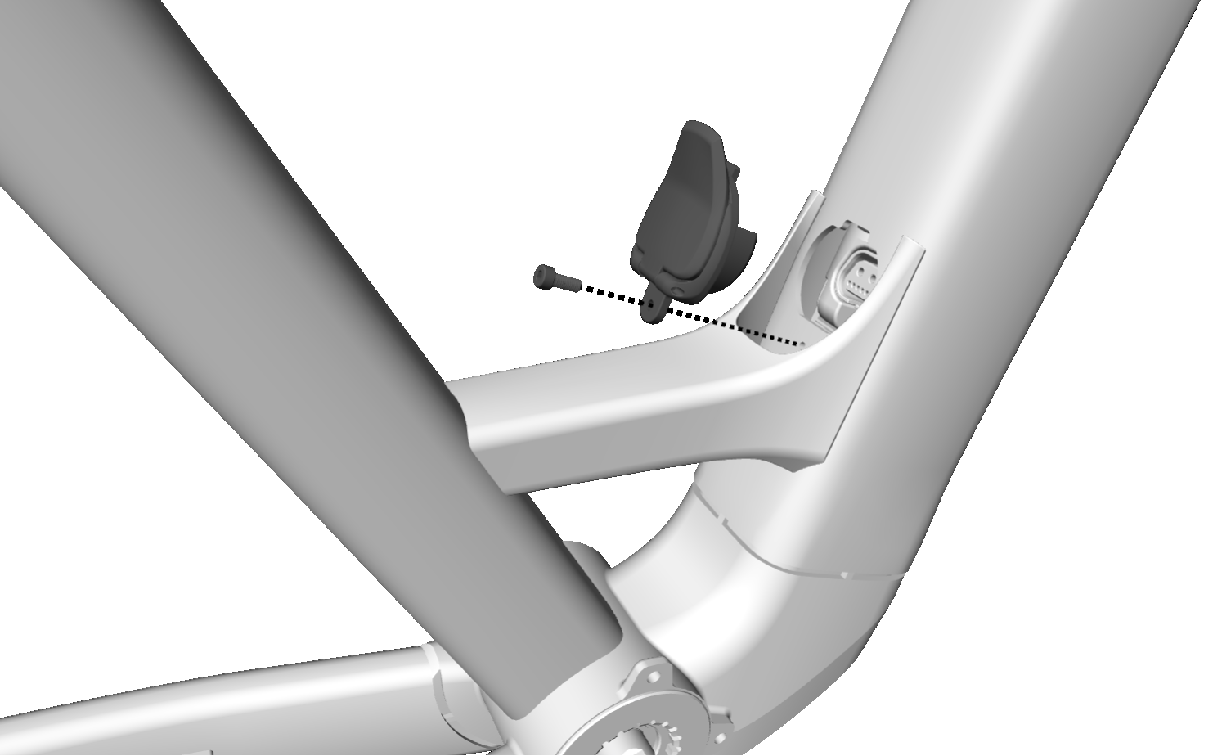
15

Představec |  |  |  |  |  |  | Verve+ 1 LT 2024
 |  | 12 | 3 | x4 | 2  8  7  9  11 | 5 | ≤4 Nm | 6
6 | ≤4 Nm | 5,2 Nm
2
8 |  | 2  2 x4  5,2  3 | x4  5  Nm  x4
4
1
10
9

1 | Představec |  | W5311617 | 7 | hvězdicová matice
2 | podložky |  |  | 8 | horní zátka
3 | upínací prvky |  |  | 9 | ložiska – W540243
4 | objímka |  |  | 10 | dělený kroužek – W5316322
 | představce
5 | deska |  |  | 11 | redukce korunky – W5283141
6 | upínací prvek |  |  | 12 | řídítka – W5319144
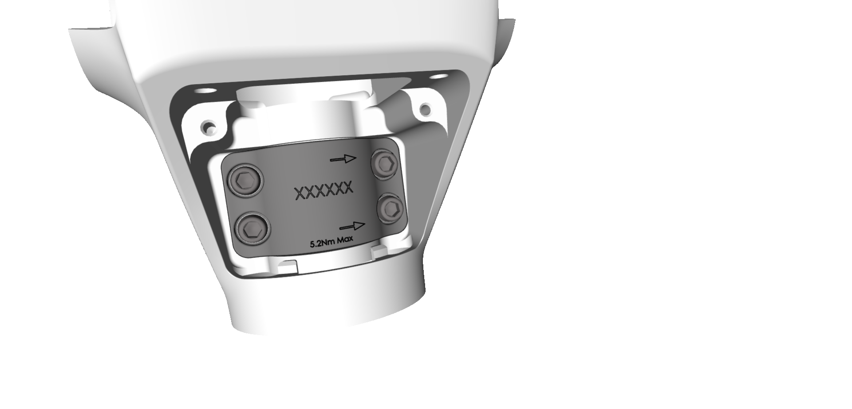
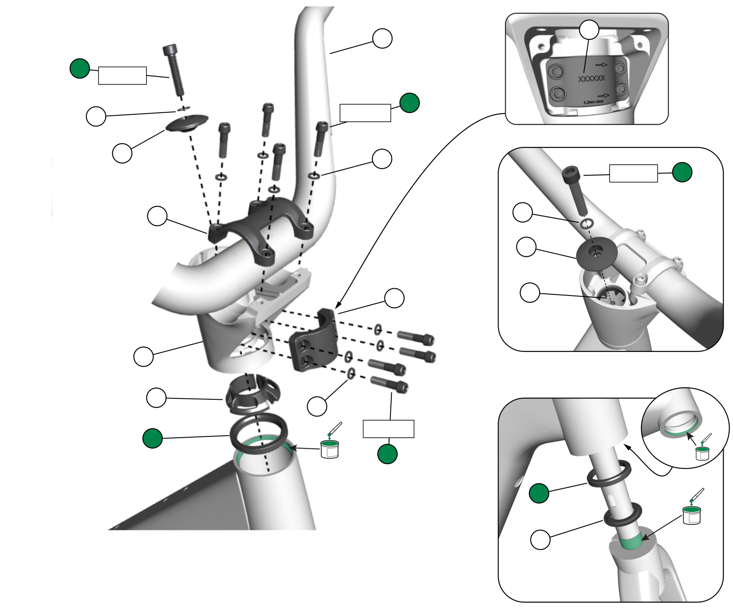
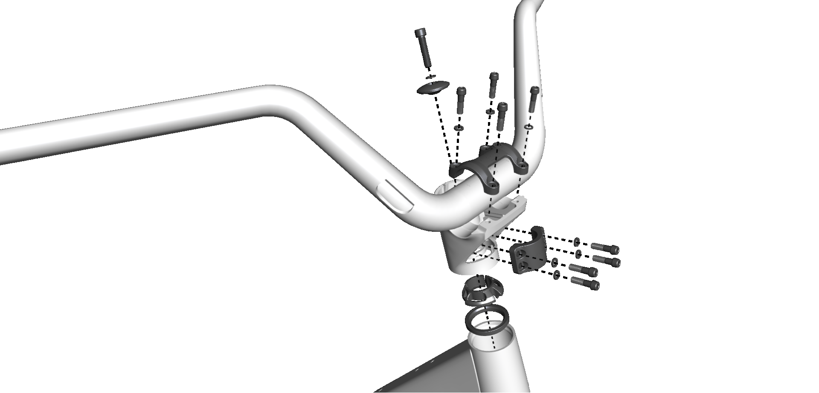
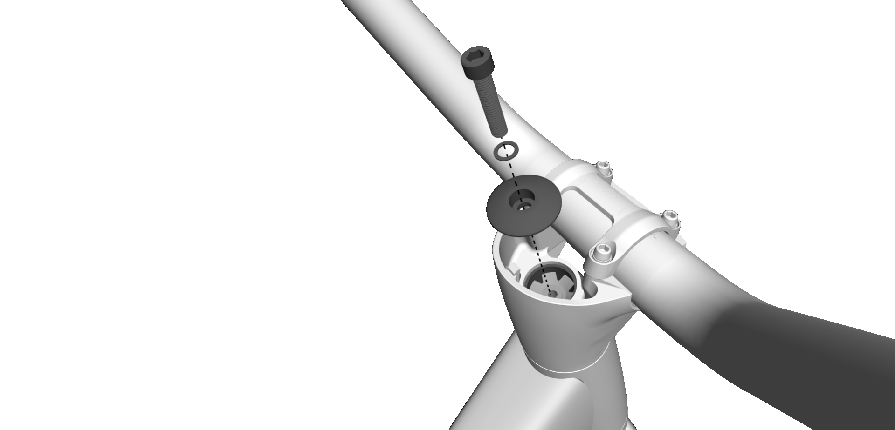
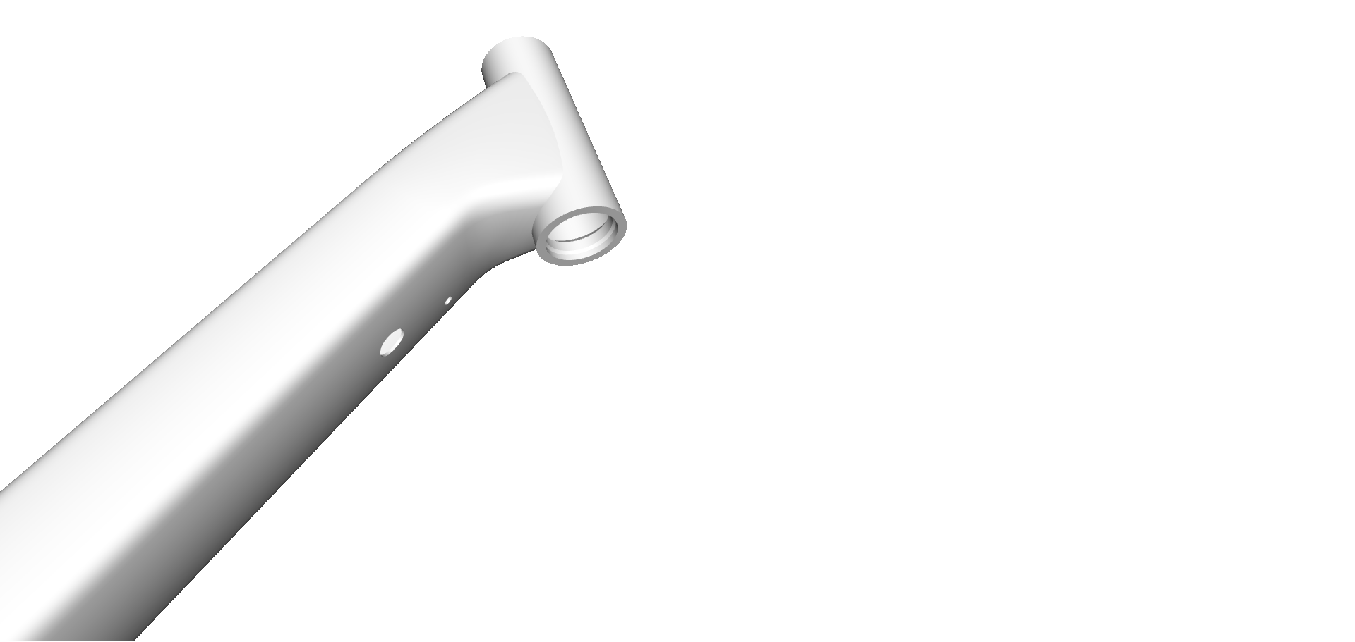
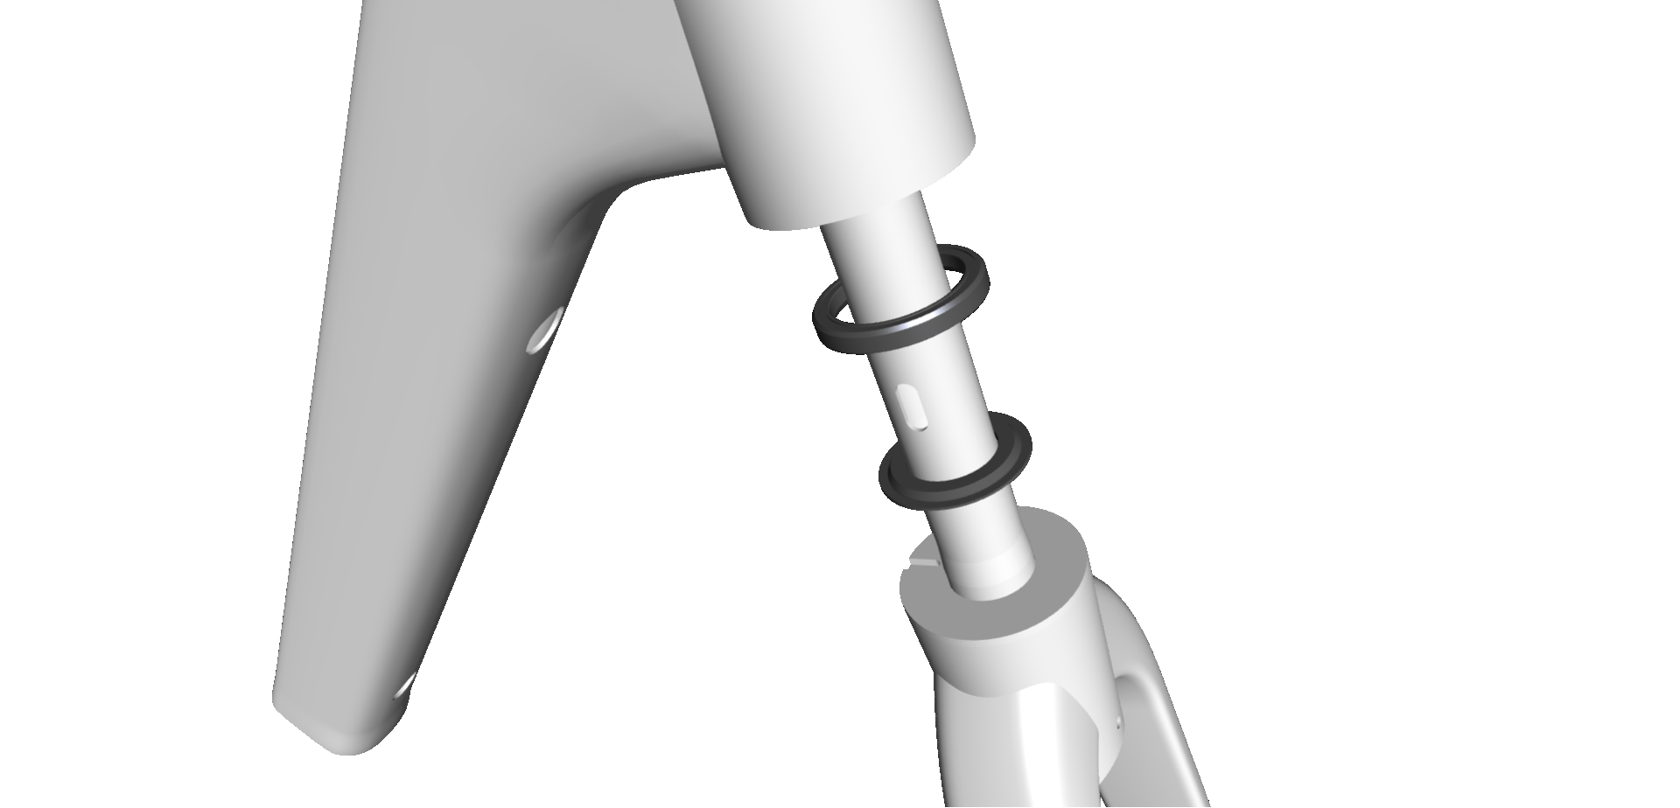












16

Verve+ 1 LT 2024
Kryt představce
2
1 | 1

4
1 Nm

3

1 | zátky – W308963
2 | kryt představce – W5310988
3 | držák světla – W5310989
4 | upínací prvky (M3 x 6 mm) — W438743
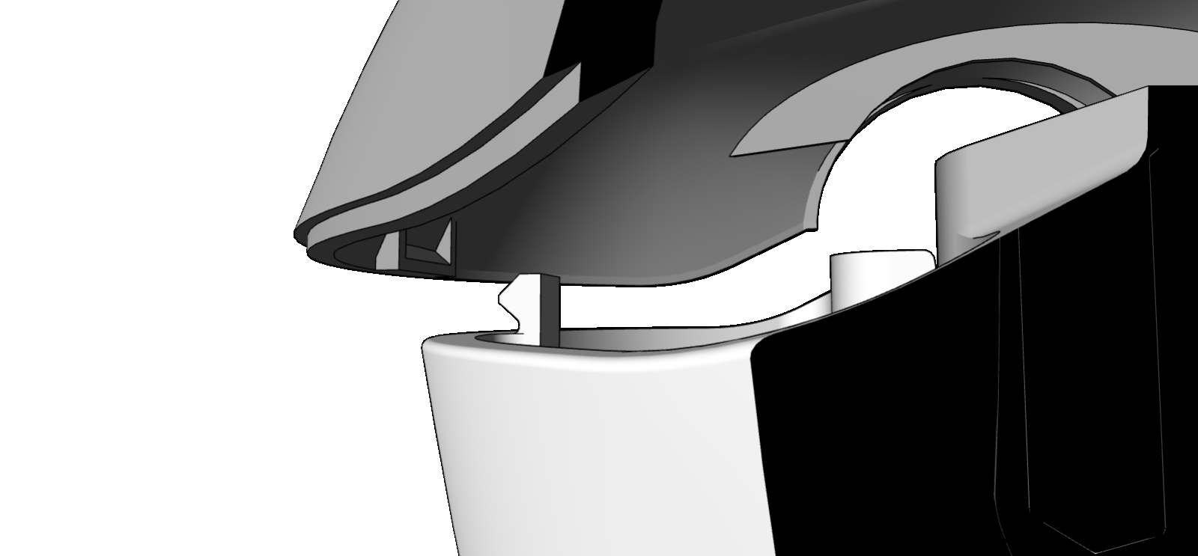
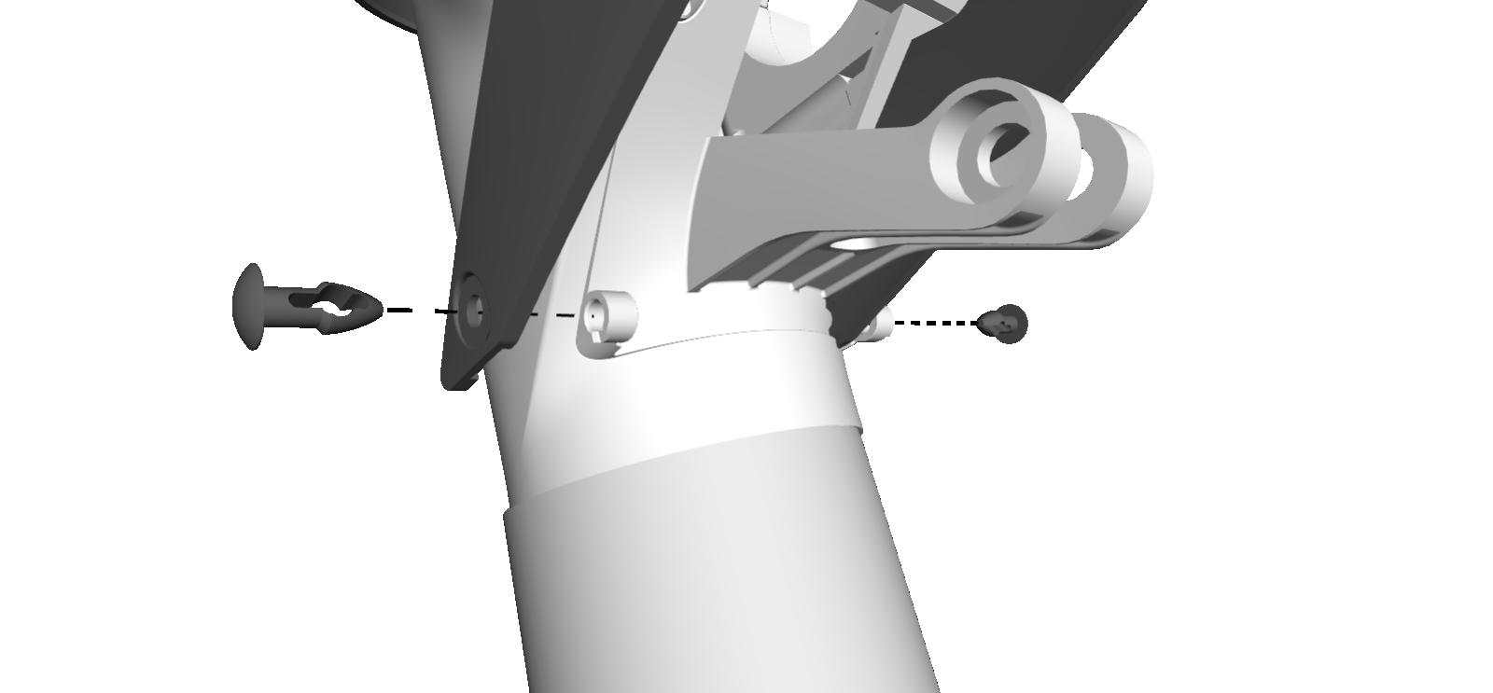
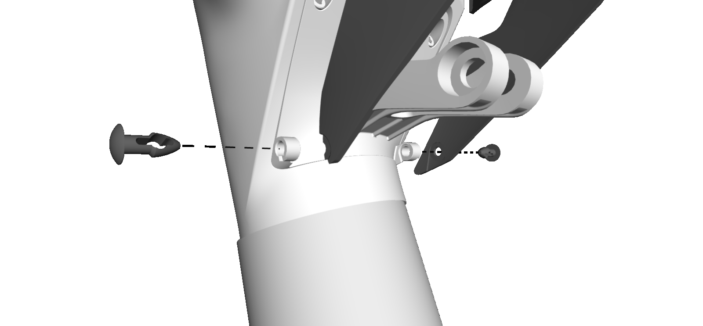
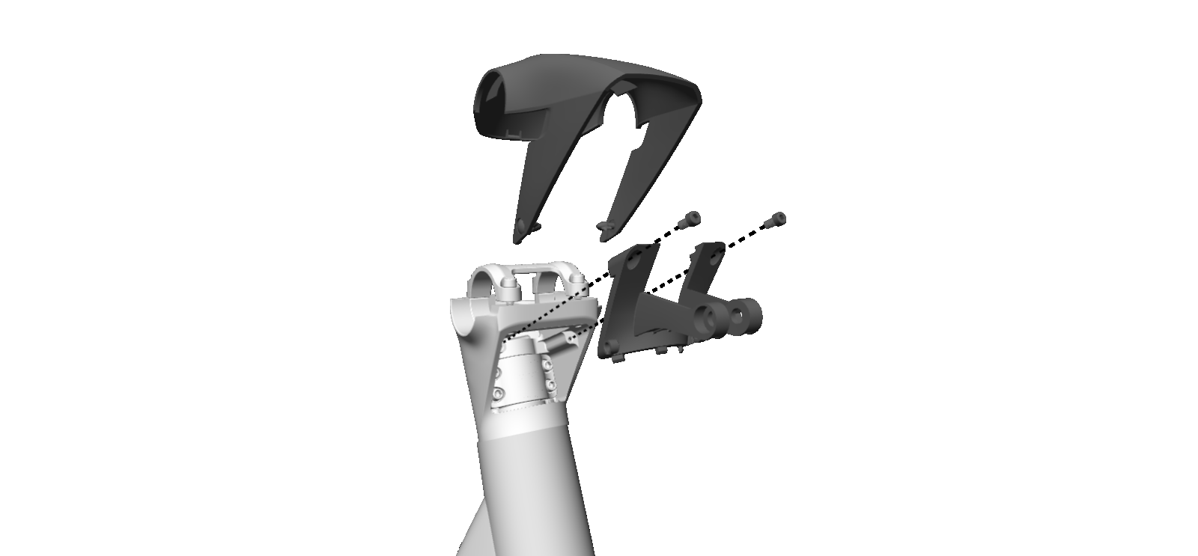
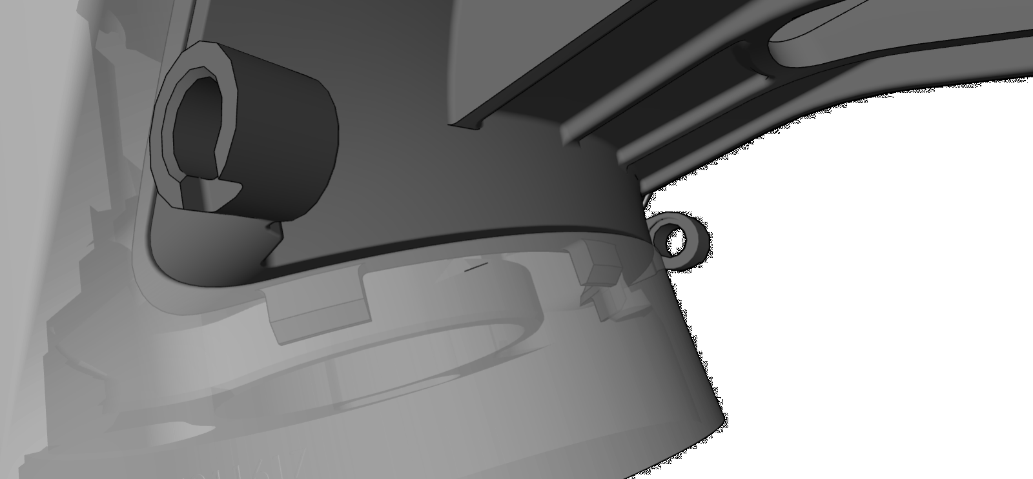




17

 |  | Verve+ 1 LT 2024
Instalace představce | 4. | Dělený kroužek nasaďte na krk vidlice a usaďte ho  do hlavového složení.  1 3 2 4 5
POZNÁMKA: V tomto postupu je popsána kompletní
montáž, t.j. když na rámu nejsou nainstalované žádné
komponenty. Pokud máte nainstalováno více komponentů,
příslušné kroky přeskočte.
NEŽ ZAČNETE: Všechny kabely/bowdeny (kromě kabelu
ovladače) musí být vedeny skrz spodní trubku (zezadu
dopředu).
POZNÁMKA: Při rozvádění kabelů musíte při instalaci hlavového složení vyjmout pohonnou jednotku a baterii, abyste mohli upravit délku kabelů.
1.  2. | Promažte horní ložisko a otvory ložisek.  Kabel ovladače protáhněte představcem a horním ložiskem až k pouzdru středového složení. Zapojte konektory ovladače. Položte ložisko a představec na stůl.

3.

 |  | 1 | hadička přední brzdy
 | Ostatní kabely protáhněte horním ložiskem a usaďte ložisko do rámu.
 |  | 2 | Kabel ovladače
 |  | 3 | drát světla
 |  | 4 | bowden přehazovačky
 |  | 5 | Hadička zadní brzdy
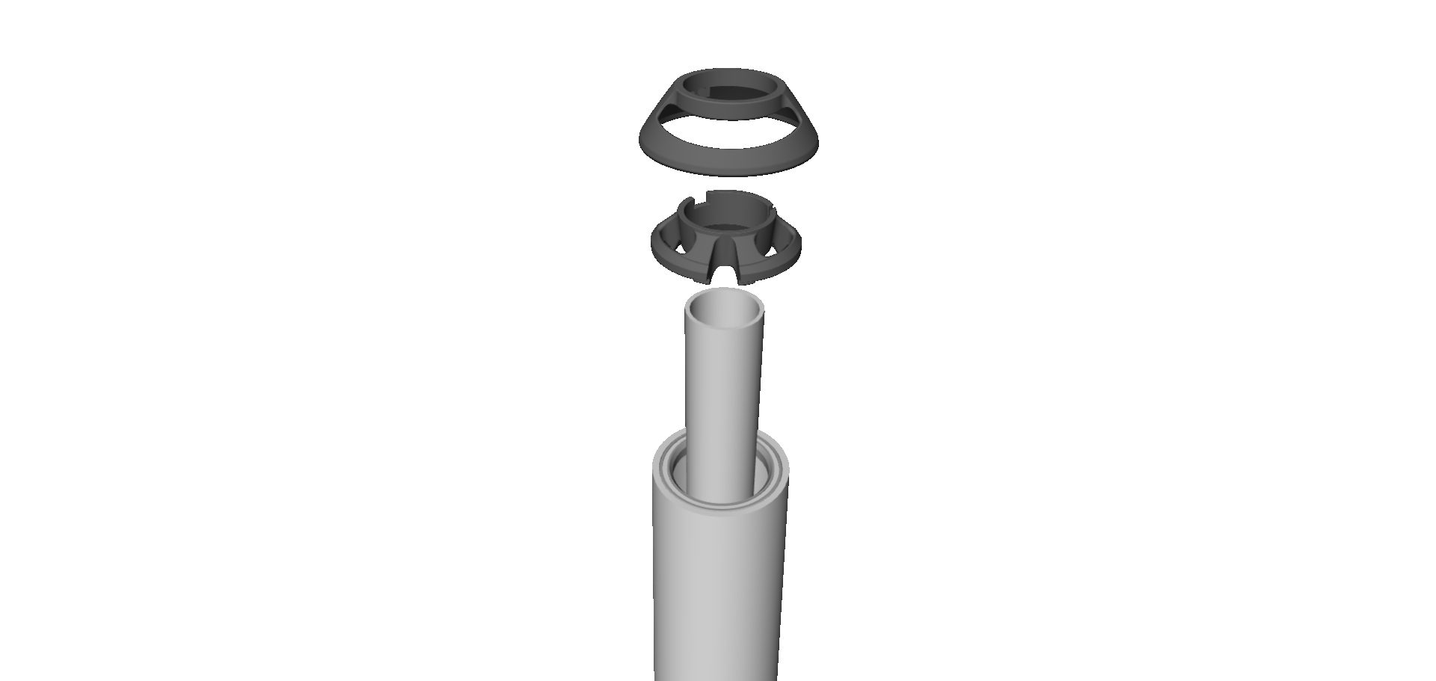
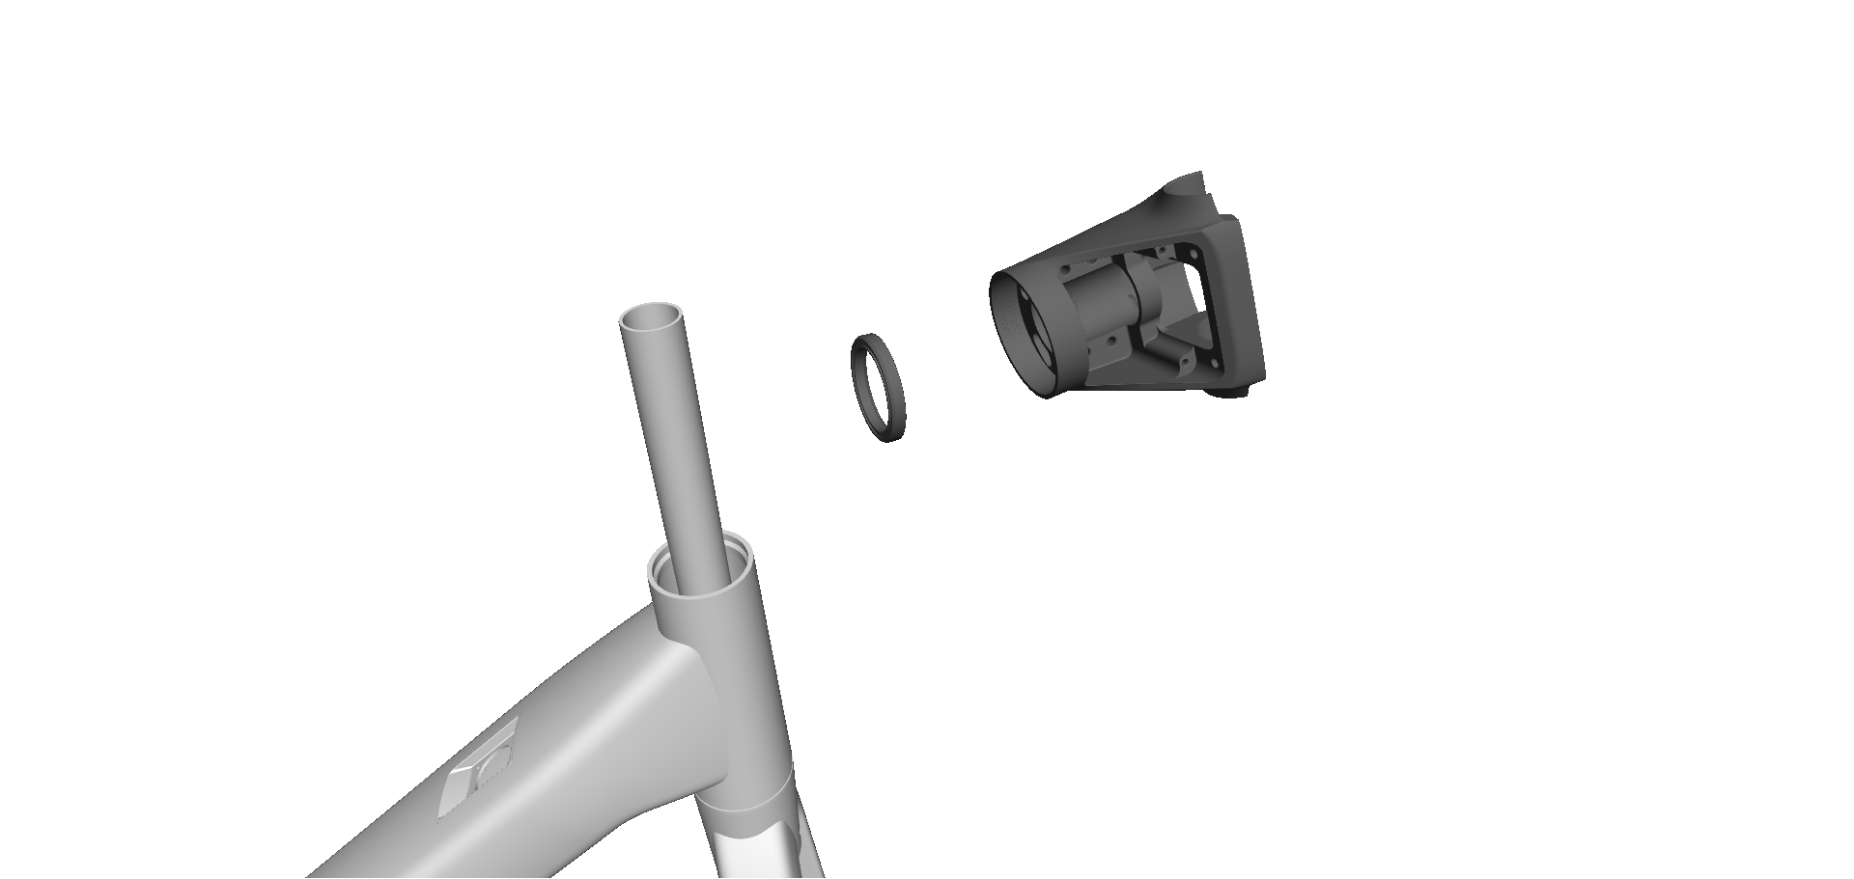
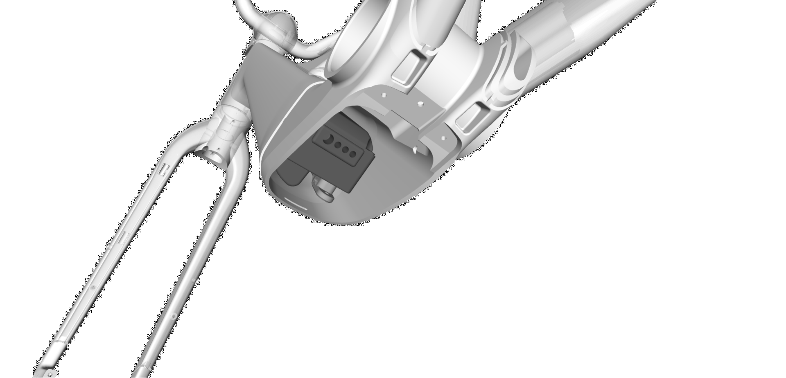





18

Verve+ 1 LT 2024
Instalace představce (pokračování)

5. Veďte kabely představcem a usaďte představec na 7. Zarovnejte představec s předním kolem a volně sloupek vidlice. utáhněte všechny upínací prvky čelního panelu. Poté dotáhněte dva šrouby na levé straně a dále dva šrouby na pravé straně.
5,2 Nm

Nejdříve
dotáhněte tyto šrouby.
8. | Nasaďte objímku představce na řídítka a volně utáhněte všechny čtyři upínací prvky.

POZNÁMKA: Zkontrolujte, zda jsou značky za-rovnané.
6. | Namontujte krytku krku vidlice.

≤4 Nm

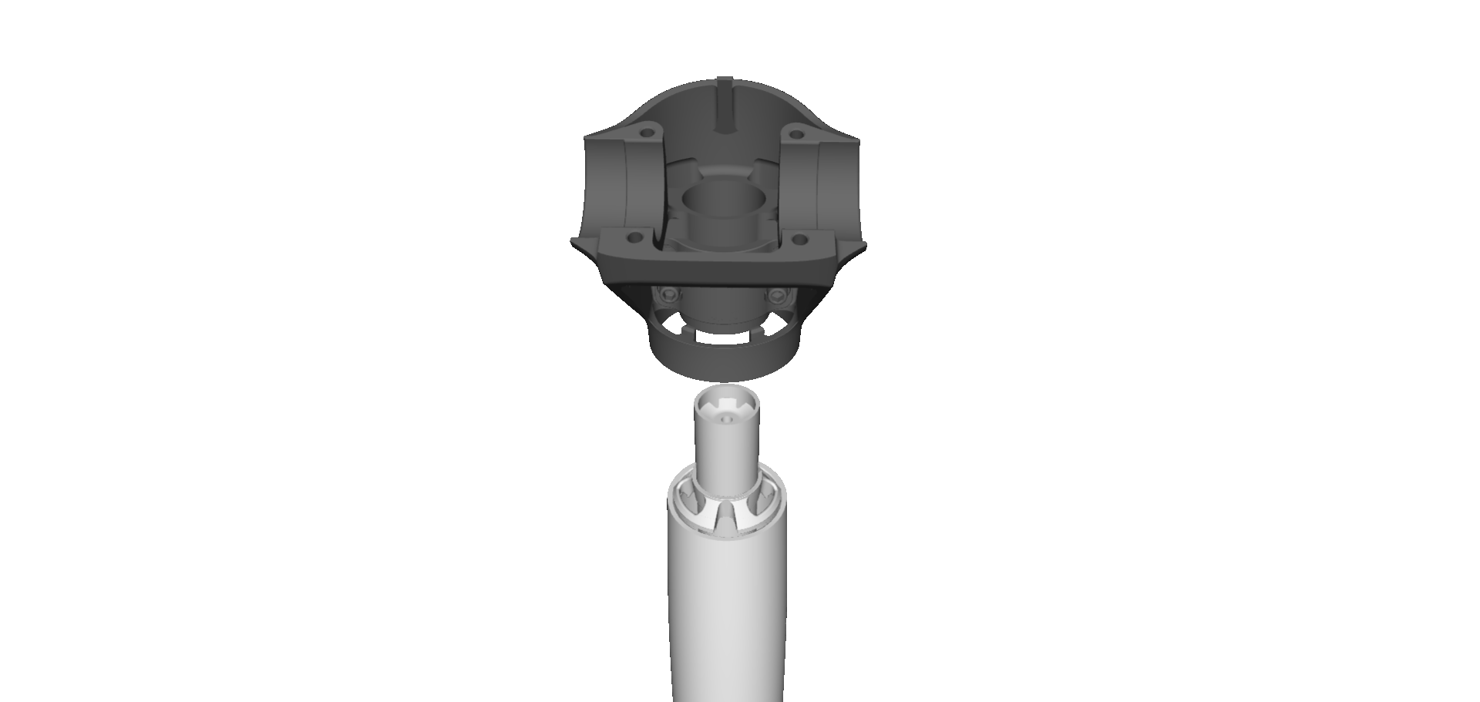
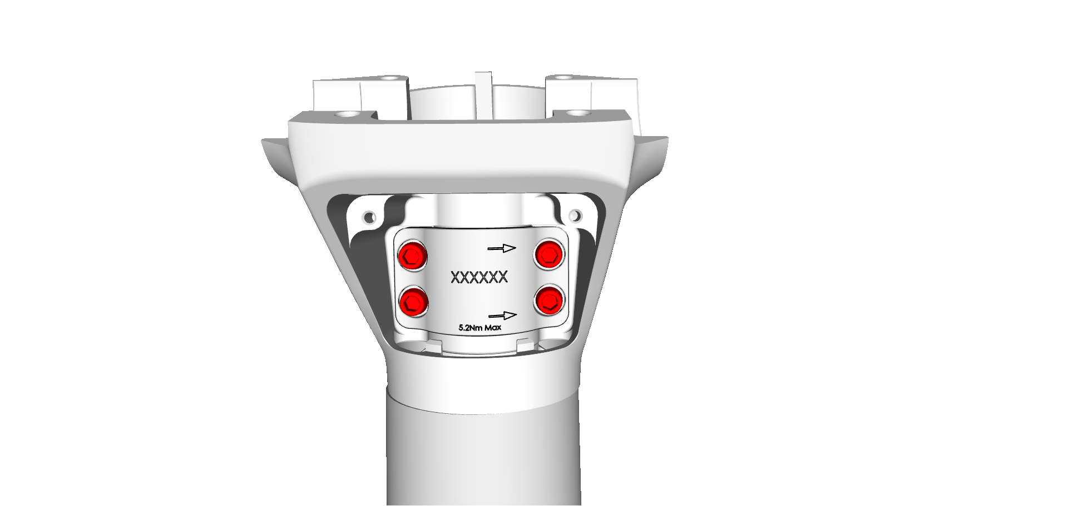
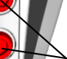
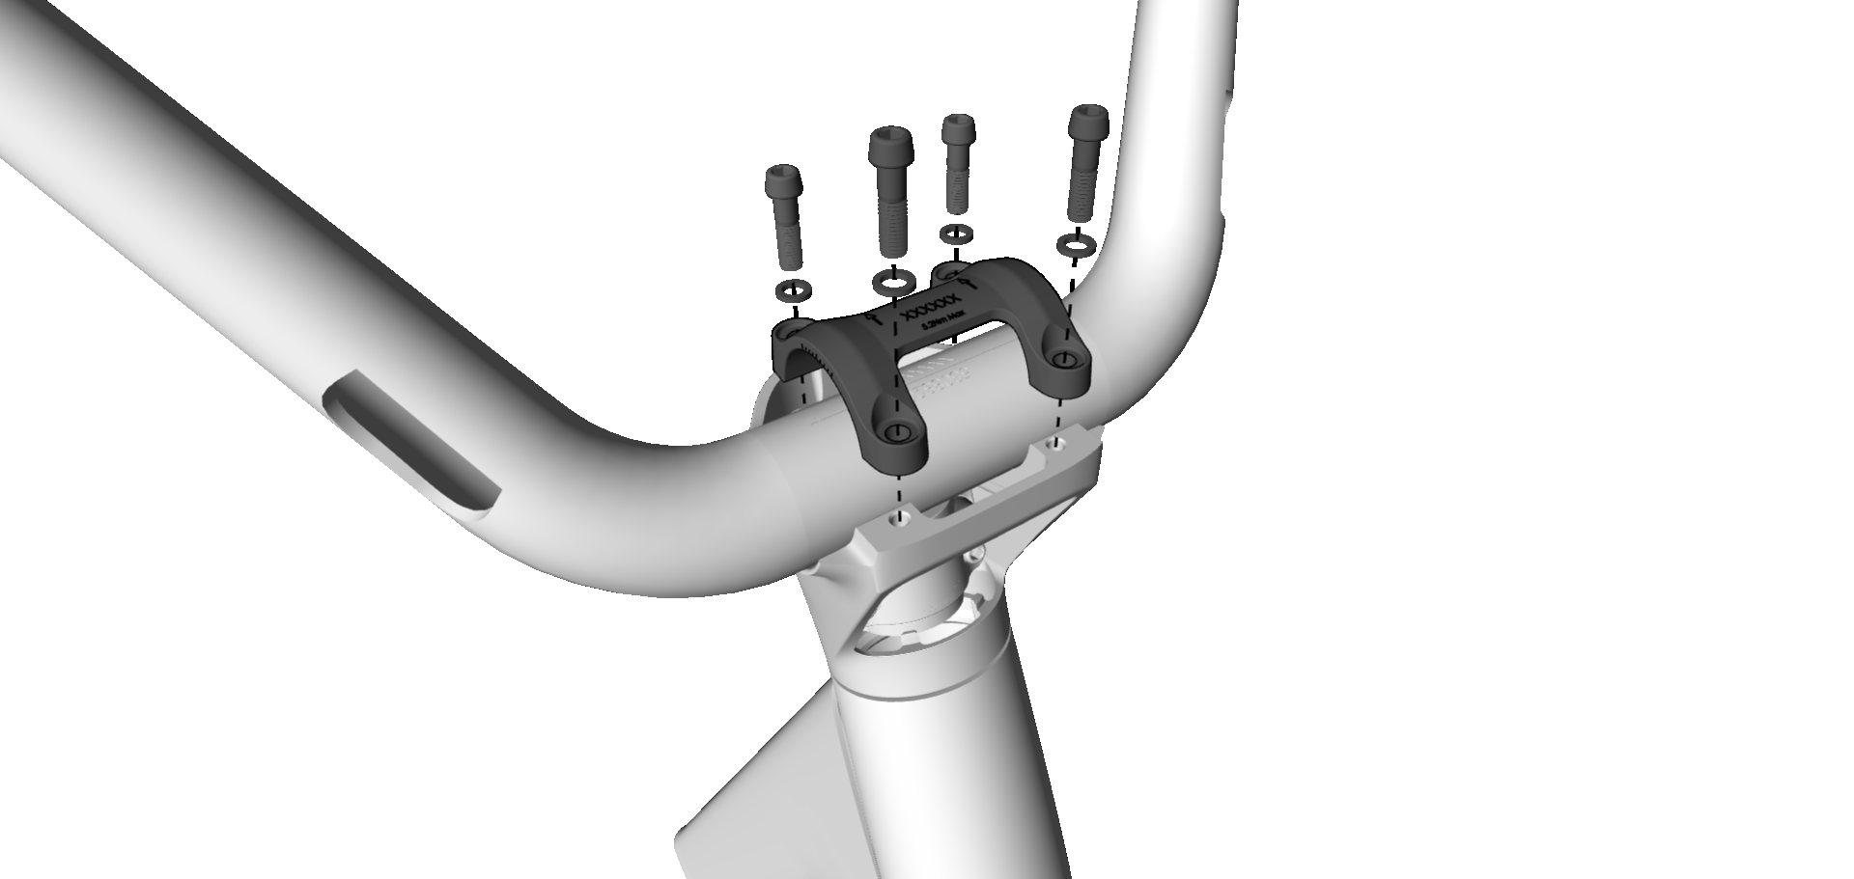
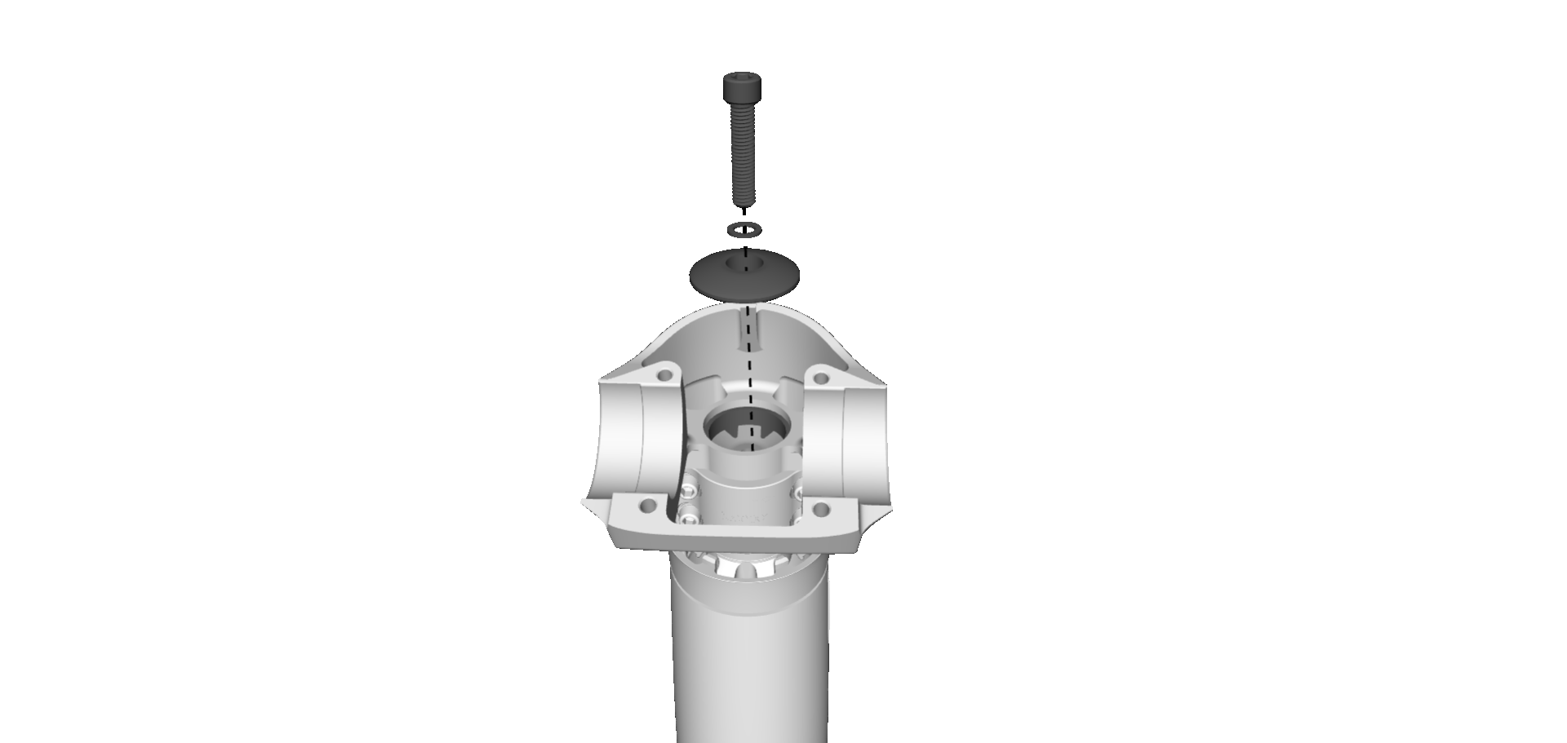
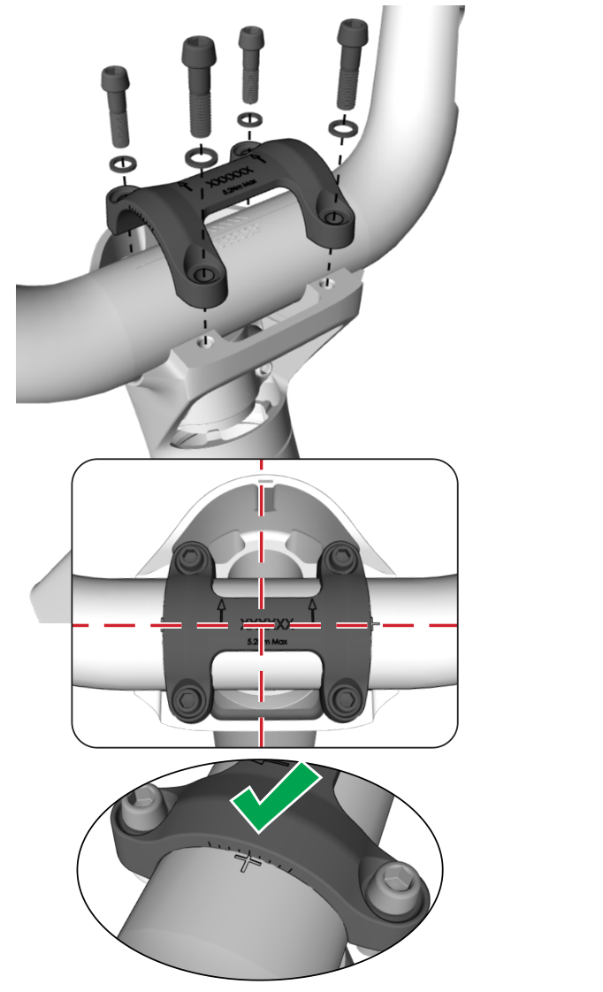

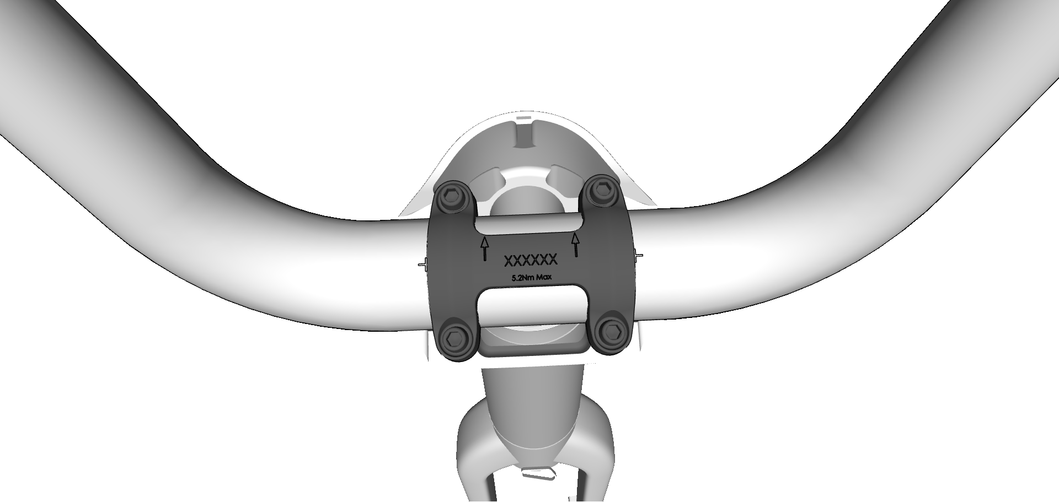
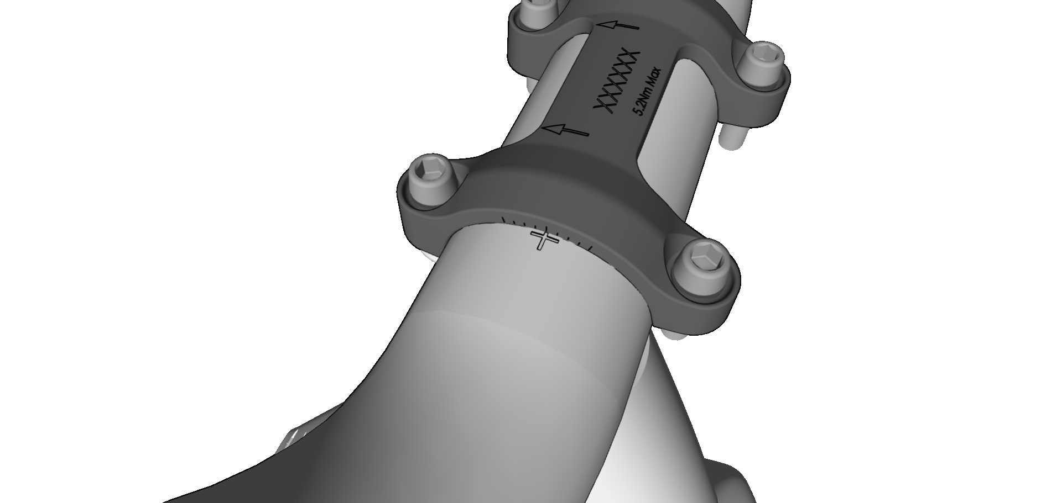
19

Verve+ 1 LT 2024
Instalace představce (pokračování)
9. | Dotáhněte poslední dva upínací prvky vzadu. A pak | 11. Nasaďte kryt představce.
dotáhněte i dva upínací prvky vpředu.
Nejdříve dotáhněte tyto šrouby.
5,2 Nm

10. Nainstalujte úchyt světla.
12. Připojte páčky na řídítkách a komponenty e-systému.
1 Nm
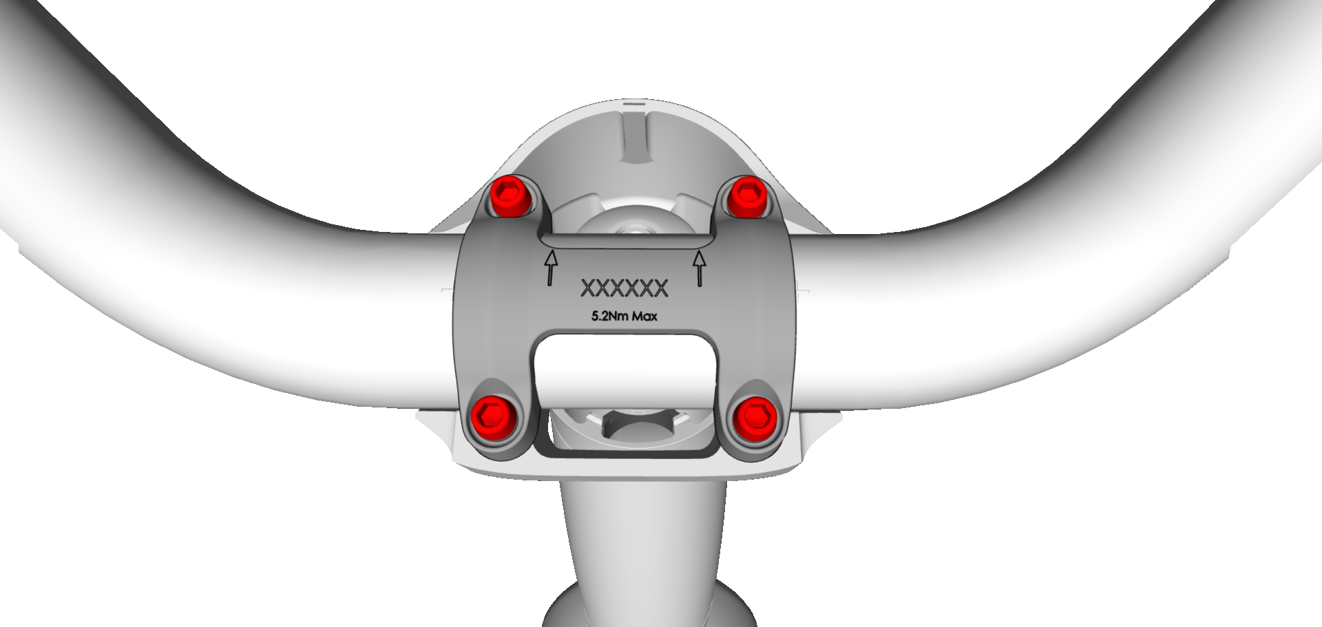
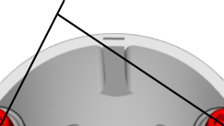
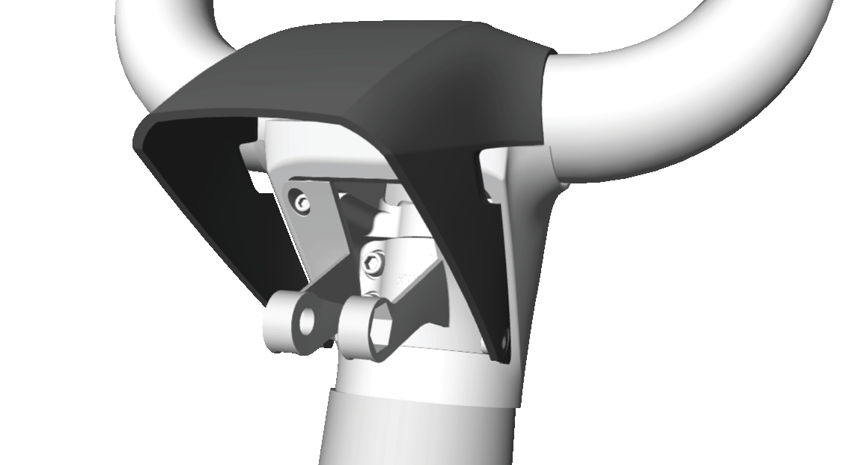
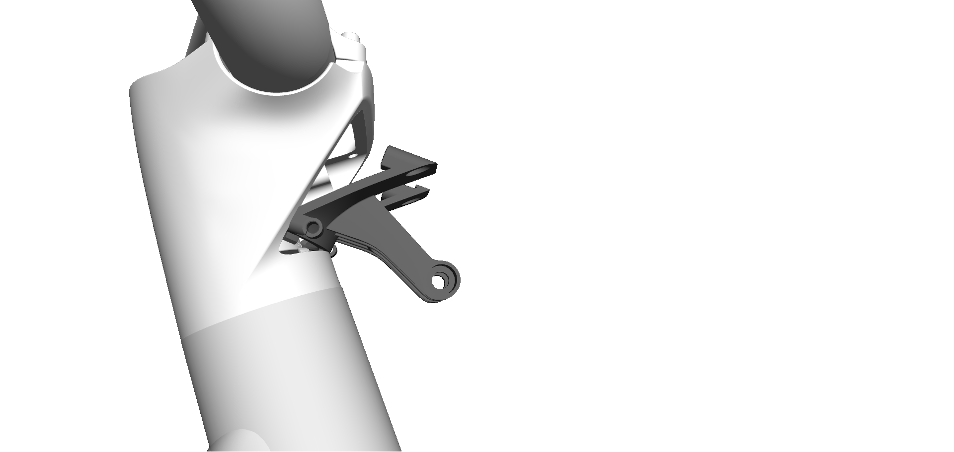

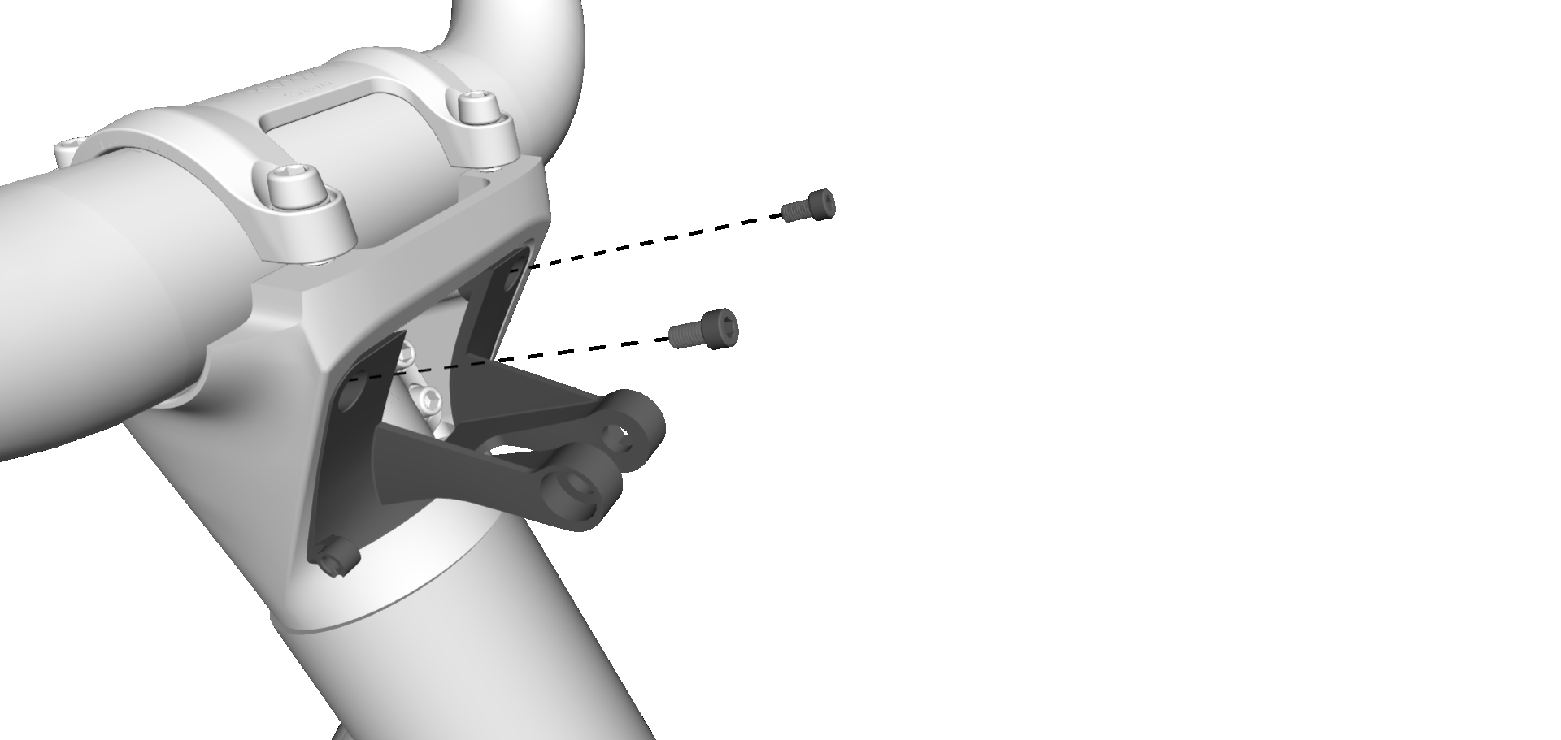
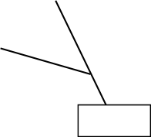
20

Verve+ 1 LT 2024
Chránič řetězu
1
6 | 4 Nm

2
2
 |  |  |  |  |  |  |  | 2
2 | 1 | 6 | 5 | 3 | 1 | 4 Nm | 2 |  | 4 Nm
 | 4 Nm
 |  |  |  |  |  |  |  | 4 | 1
 | 2 |  |  |  |  | 1 |  | 3
 | 2 |  | 4 Nm

1 | upínací prvky (M5 x 8 mm) — W549307 | POZNÁMKA: U některých rámů velikosti M lze použít dva
prostřední otvory v úchytu na sedlovou vzpěru.
2 | podložky (M5)
3 | upínací prvek (M5 x 12 mm) – 5317306
4 | Úchyt chrániče řetězu – 5284386
5 | Úchyt na sedlovou vzpěru –5284386
6 | Chránič řetězu – 5318899
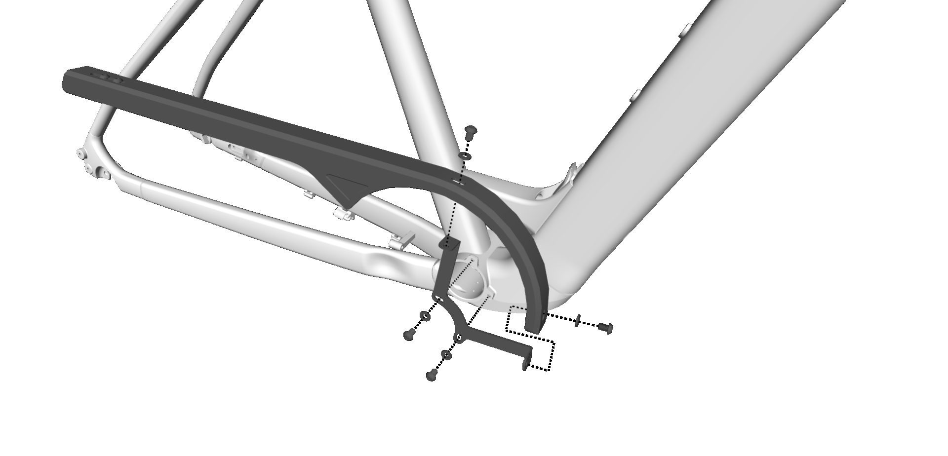
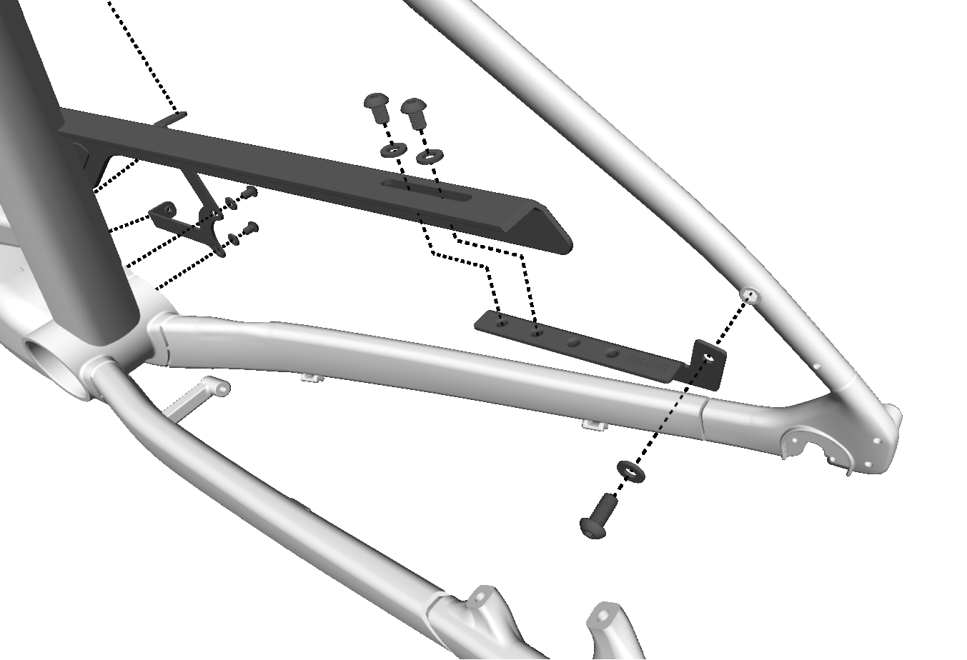
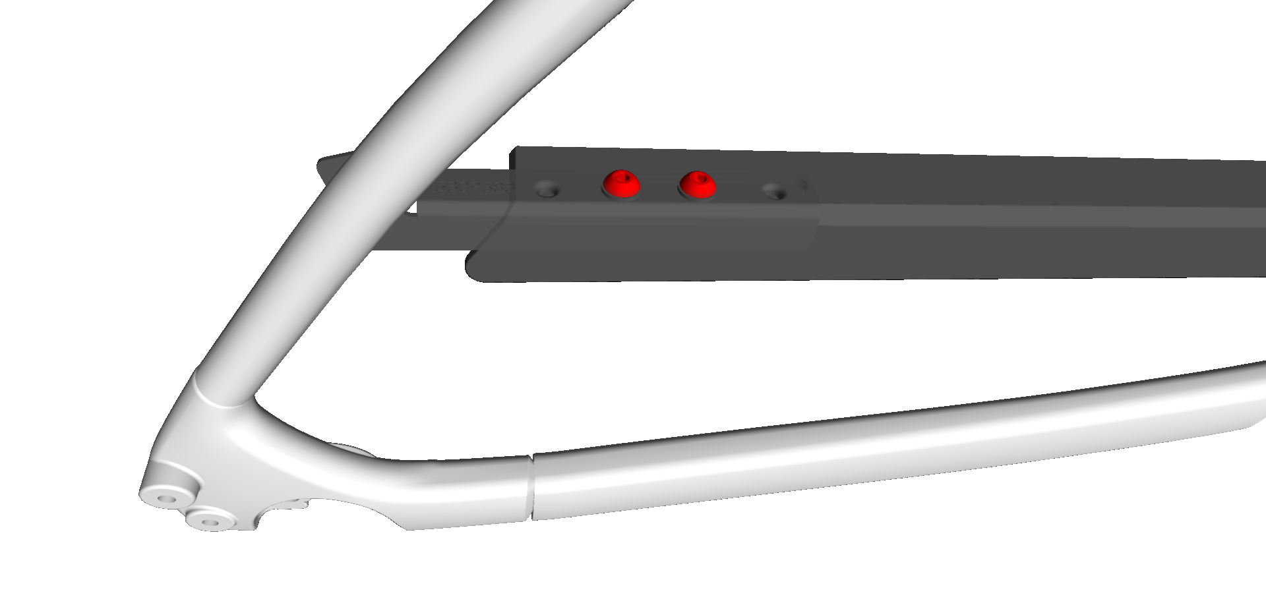






23

Instalace chrániče řetězu |  |  | Verve+ 1 LT 2024
 |  | 4. | Utáhněte tři upínací prvky úchytu sedlové vzpěry.
1. | Nainstalujte úchyty sedlové vzpěry a chrániče řetězu.
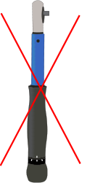  Nedotahujte upínací prvky. |  |  | 4 Nm | 4 Nm
 |  | 5.  6. | Utáhněte oba upínací prvky úchytu chrániče řetězu.  4 Nm  Utáhněte oba upínací prvky chrániče řetězu.
2.  3. | Nainstalujte kliky.  Nainstalujte chránič řetězu.

Nedotahujte upínací prvky.
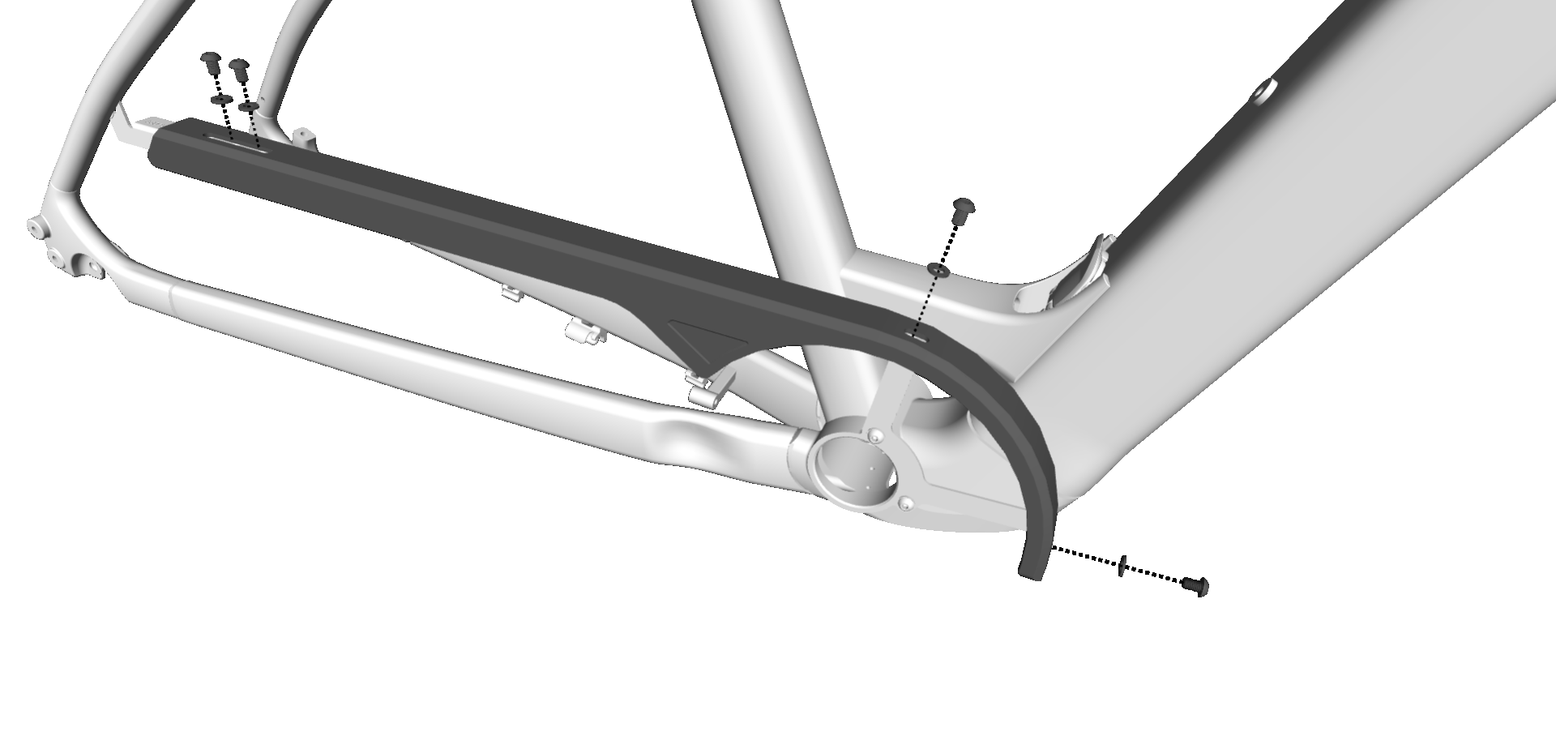 | 4 Nm
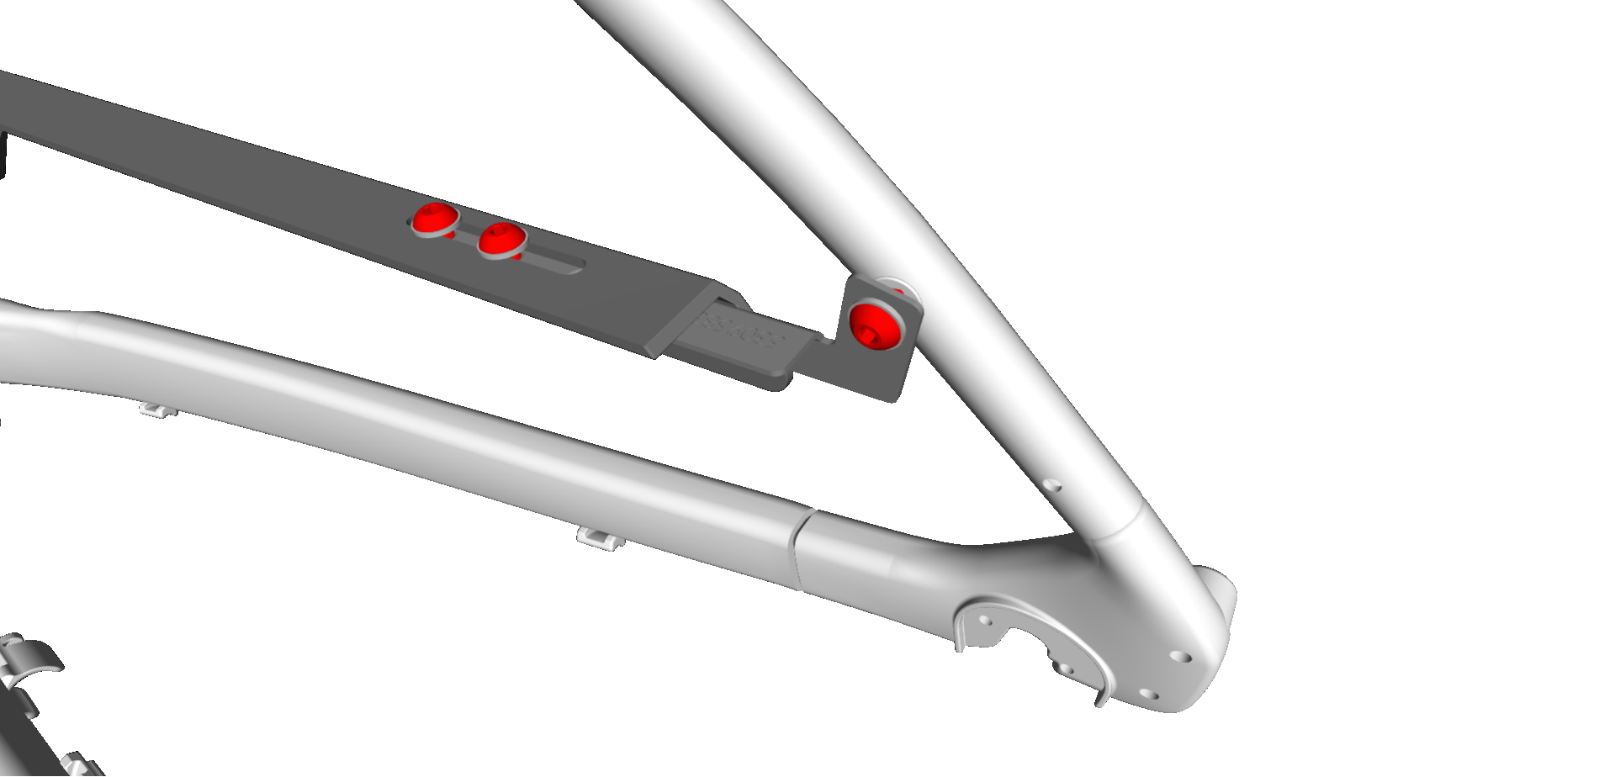
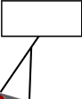
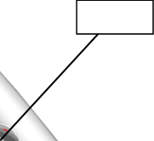
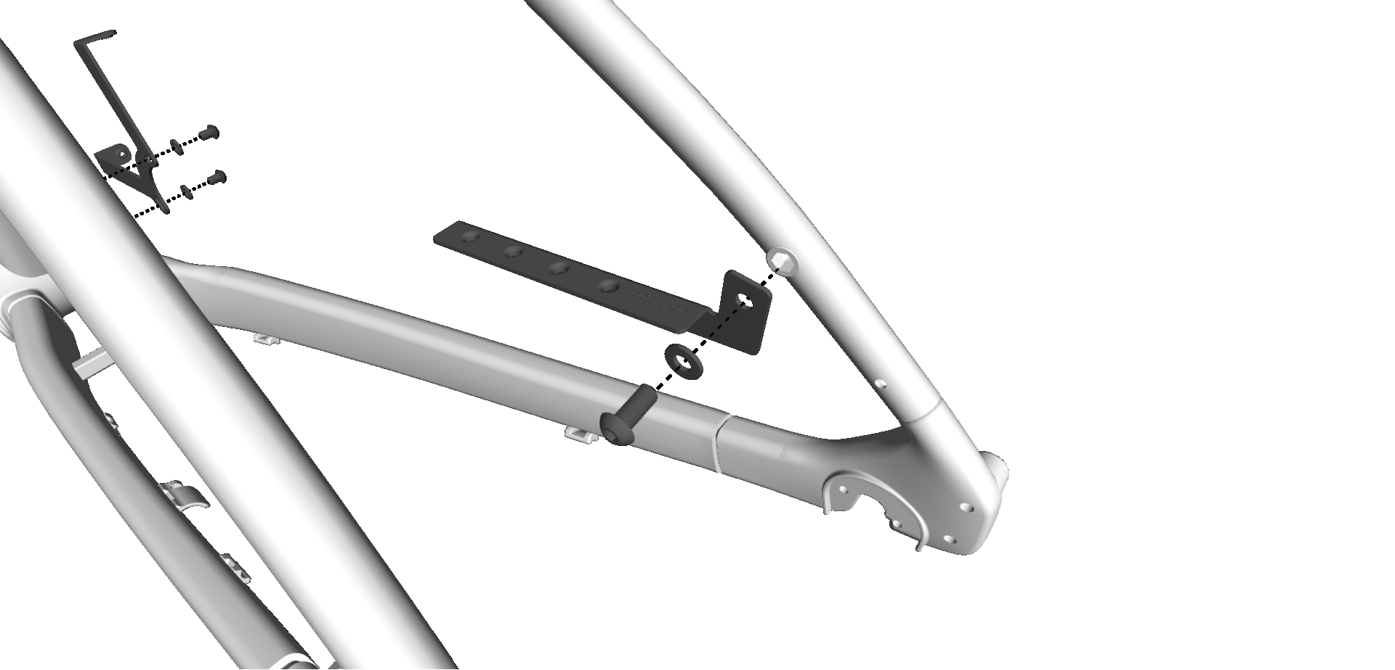
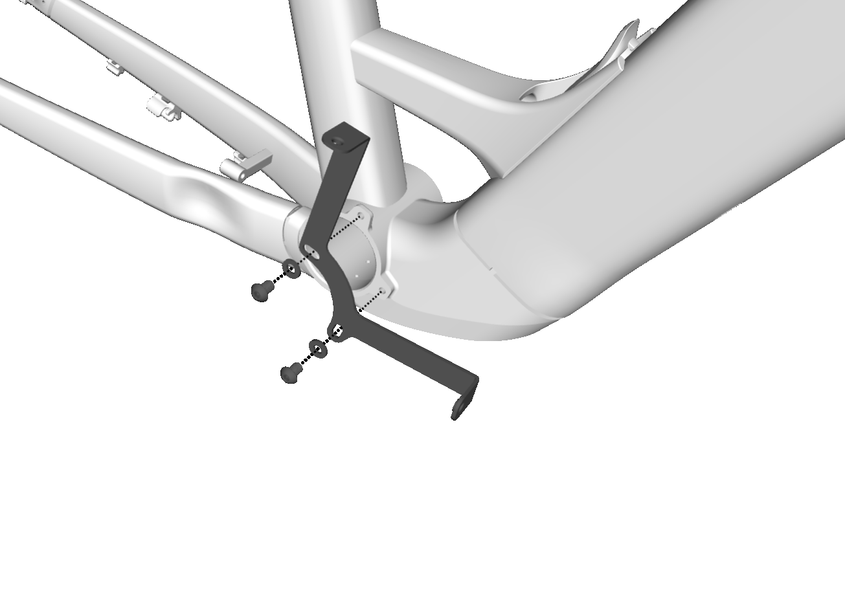
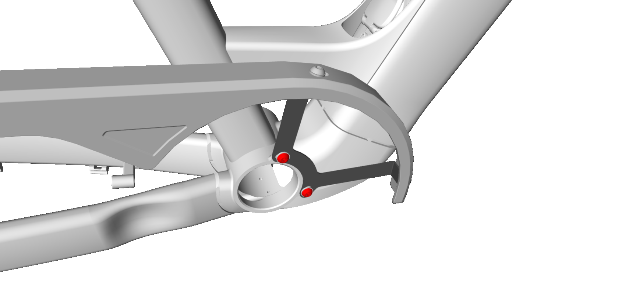
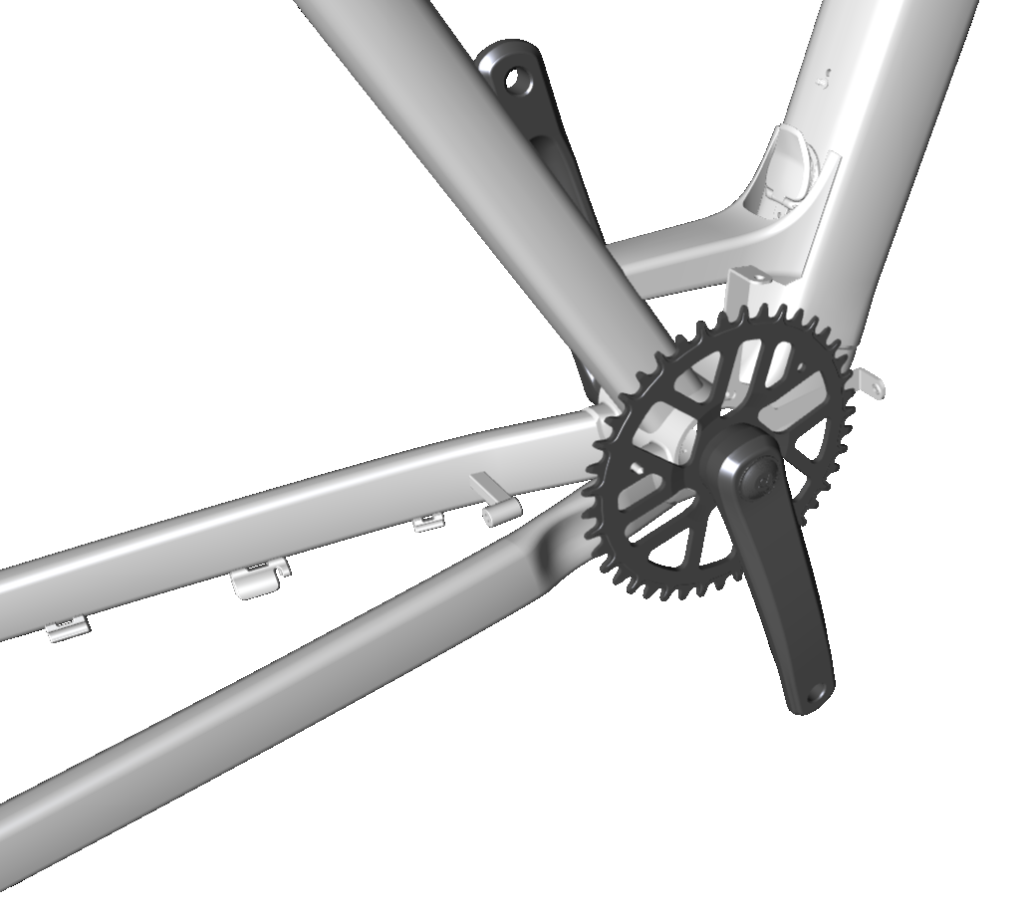
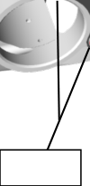
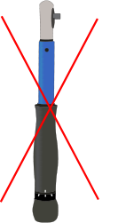
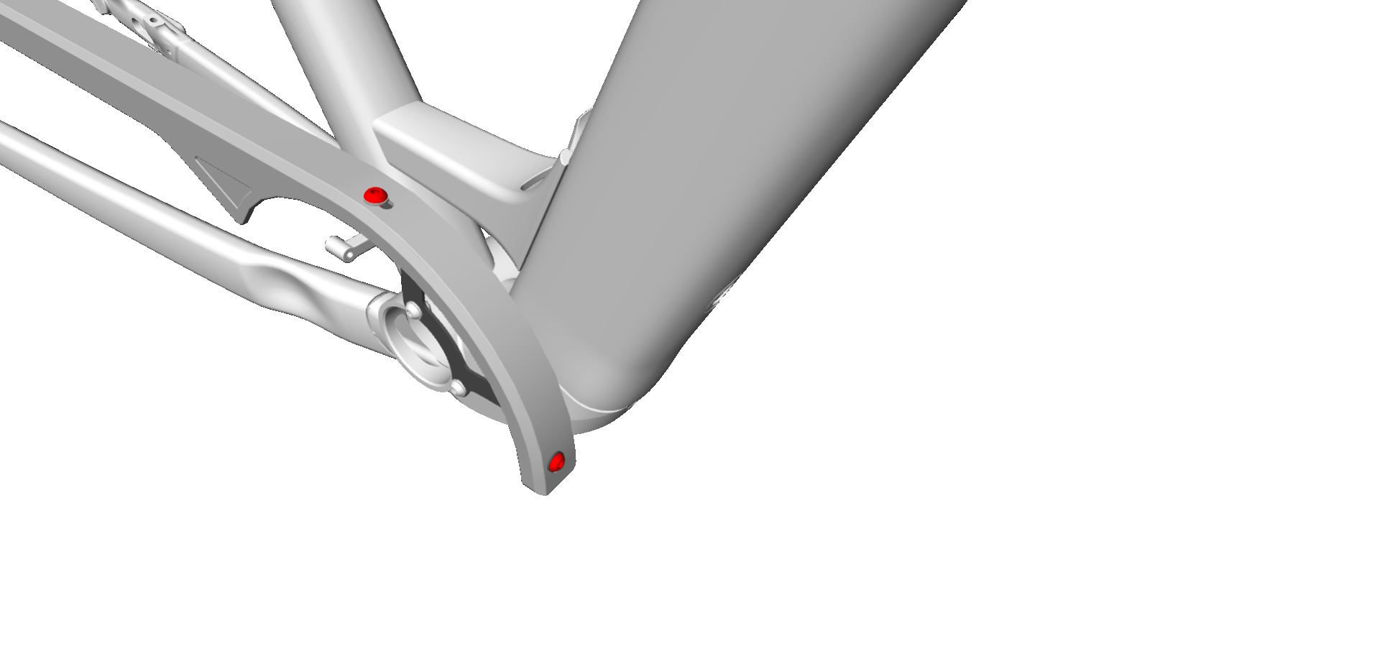
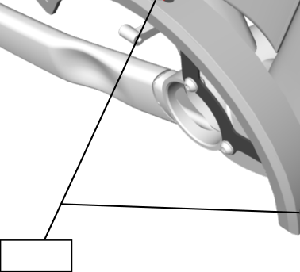
24

Verve+ 1 LT 2024
Zadní nosič
8
4 Nm | 13

4
5 | 6

7
3 | 1

4 Nm

11 | 8 | 2 | 2 | 8 | 4 Nm

11

1 | upínací prvky (M5 x 30 mm) – W5254595 |  | 6 | Podložka (M5) – W521137
2 | podložky (12 mm x 5 mm) – 5307541 | 7 |  | Matice, Nylock (M5) – 580066
3 | upínací prvek (M5 x 30 mm) | 8 |  | Zadní nosič (70 mm) –W5284845
4 | podložka (15 mm x 15 mm) – 5260275
5 | Vzpěra blatníku – W600320
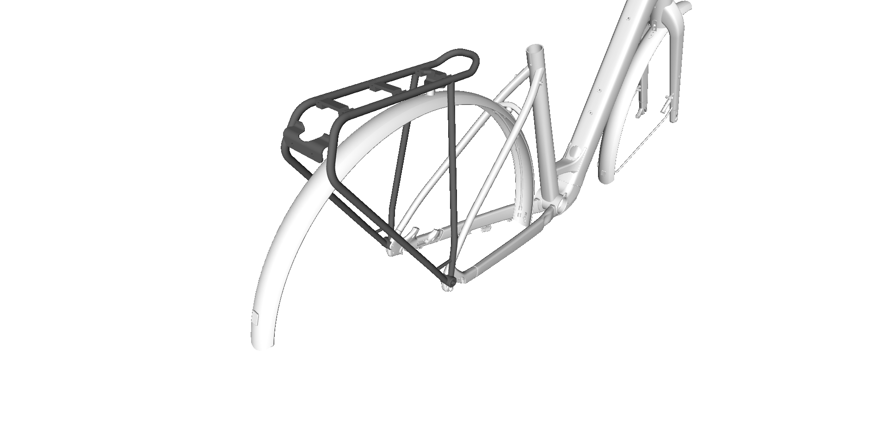
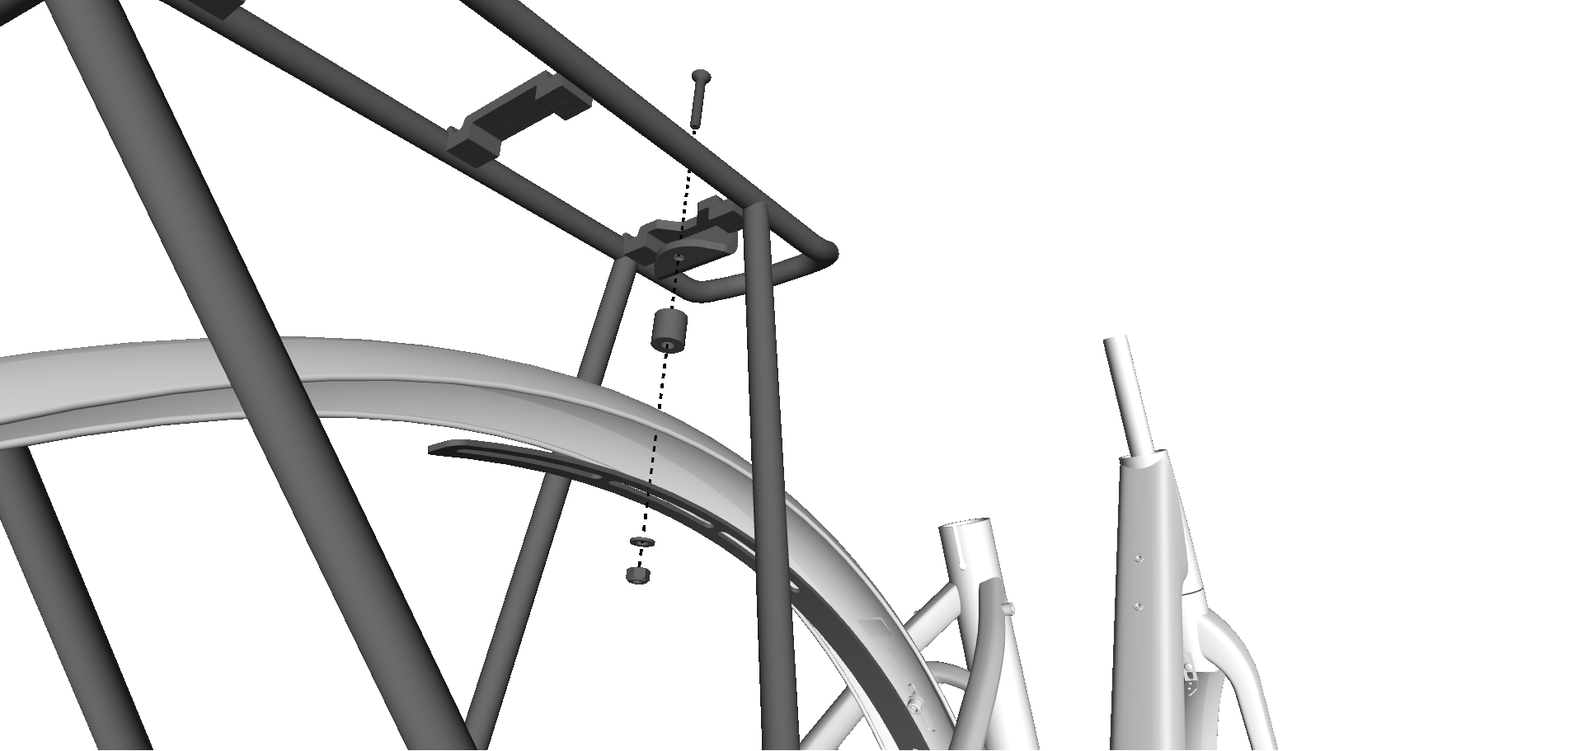
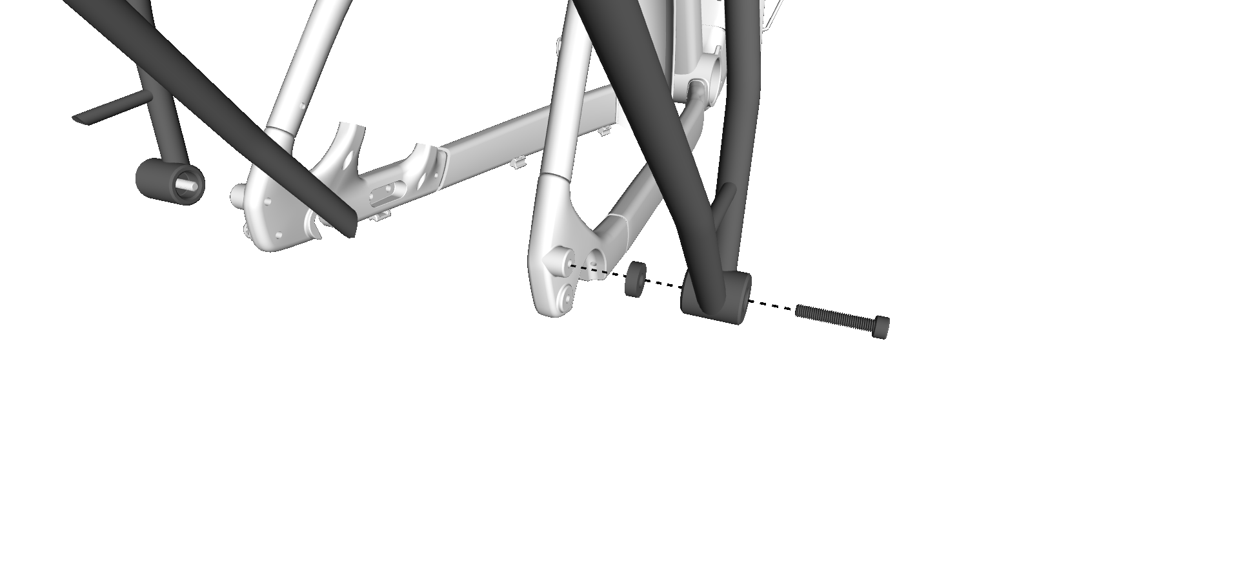
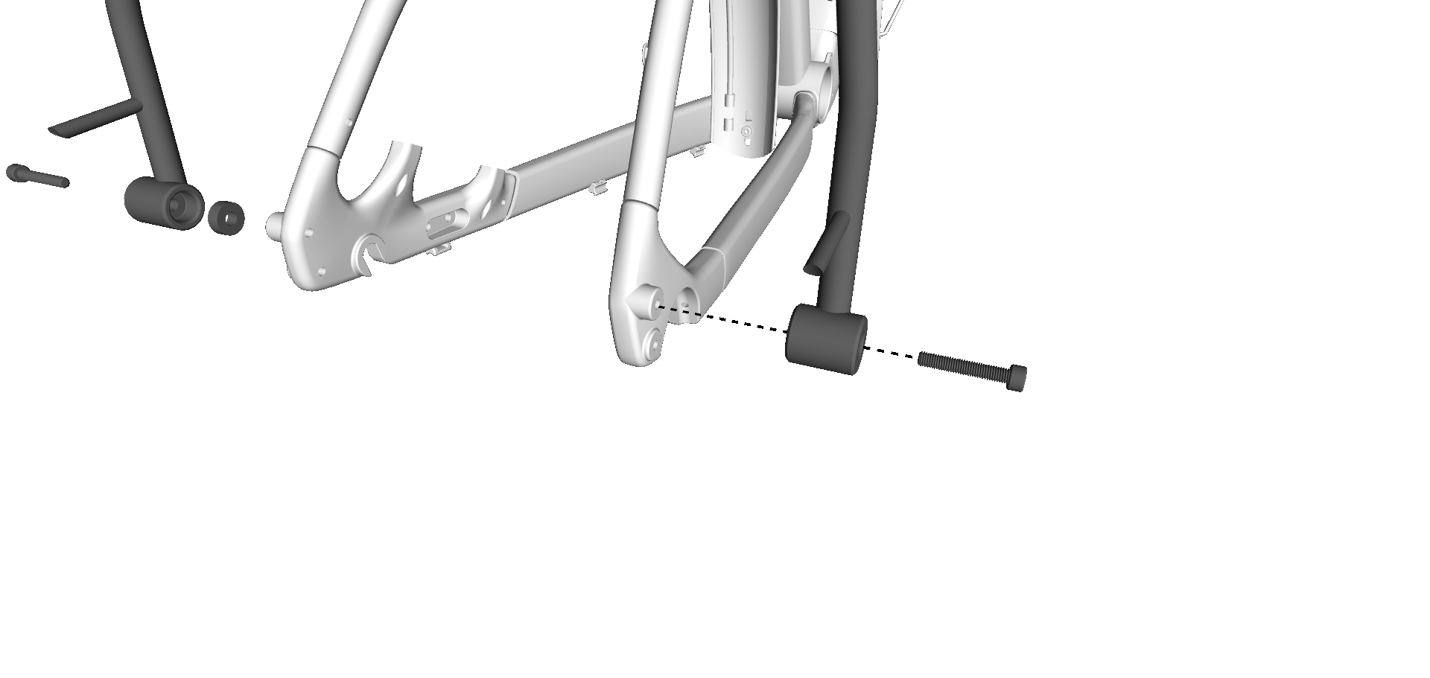
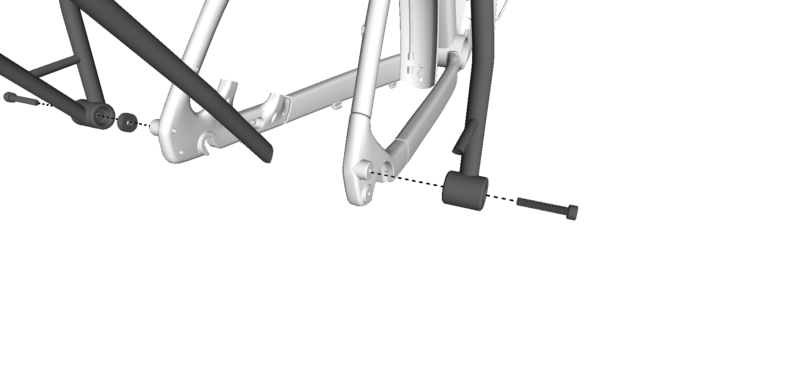
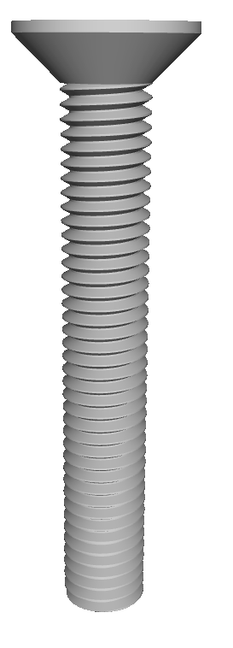
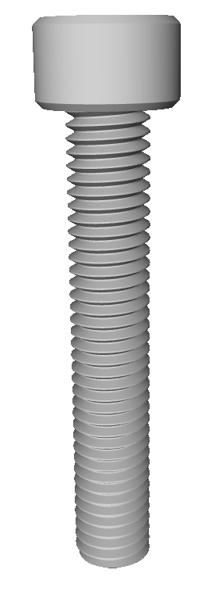








26

